**KAJIAN PENGEMBANGAN *SMART INFRASTRUCTURE* PADA ASPEK SARANA PERKOTAAN DI KOTA BANDAR LAMPUNG**

**TUGAS AKHIR**

Disusun Dalam Memenuhi Persyaratan

Program Sarjana Perencanaan Wilayah dan Kota

Oleh :

**ARIEF RAHMAT ROYAN**

**22117154**



**PROGRAM STUDI PERENCANAAN WILAYAH DAN KOTA**

**JURUSAN TEKNOLOGI INFRASTUKTUR DAN KEWILAYAHAN**

**INSTITUT TEKNOLOGI SUMATERA**

**2020**

# LEMBAR PENGESAHAN

Laporan Tugas Akhir diajukan oleh :

Nama : Arief Rahmat Royan

NIM : 22117154

Program Studi : Perencanaan Wilayah dan Kota

Jurusan : Teknologi Infrastruktur dan Kewilayahan

Judul : “**KAJIAN PENGEMBANGAN *SMART INFRASTRUCTURE* PADA ASPEK SARANA PERKOTAAN DI KOTA BANDAR LAMPUNG”**

Lampung Selatan, 4 Januari 2021

Menyetujui,

Dosen Pembimbing I

**Muhammad Zainal Ibad, S.T., M.T.**

**NIP. 199412162018031001**

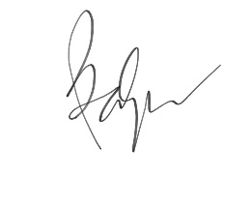Dosen Pembimbing II

**Balqis Febriyantina Gunari, S.T., M.P.W.K.**

**NRK. 1994 0209 2020 2181**

# KATA PENGANTAR

Puji dan Syukur Kehadirat Allah SWT yang mana telah memberikan berkat dan karunia-Nya kepada peneliti sehingga peneliti dapat menyelesaikan laporan proposal penelitian ini dengan judul “Kajian Pengembangan Smart Infrastructure Pada Aspek Sarana Perkotaan Di Kota Bandar Lampung”. Dalam laporan proposal ini mengenai penerapan konsep *smart infrastructure* yang sesuai dengan kondisi di Kota Bandar Lampung. Adapun maksud dari penulisan laporan proposal ini untuk memenuhi salah satu syarat mata kuliah Metode Penelitian.

Selama penyusanan proposal ini terdapat banyak sekali hambatan yang dihadapi. Namun dengan dorongan baik dari pembimbing maupun dari berbagai pihak akhirnya peneliti dapat menyelesaikan laporan proposal ini dengan baik. Peneliti menyadari bahwa tidak menutup kemungkinan didalam laporan proposal ini masih terdapat banyak kekurangan. Oleh karena itu peneliti mengharapkan kritik dan saran yang membangun demi menyempurnakan kekurangan dalam proposal ini. Peneliti berharap semoga laporan proposal ini dapat menambah wawasan bagi pembaca terutama bagi pihak yang ingin mendalami lebih jauh tentang penelitian terkait.

Bandar Lampung, 4 Januari 2021

Peneliti,

Arief Rahmat Royan

# DAFTAR ISI

LEMBAR PENGESAHAN i

KATA PENGANTAR ii

DAFTAR ISI iii

DAFTAR TABEL v

DAFTAR GAMBAR vi

BAB I PENDAHULUAN 1

1.1 Latar Belakang 1

1.2 Rumusan Masalah dan Pertanyaan Penelitian 3

1.3 Tujuan dan Sasaran 3

1.4 Manfaat Penelitian 4

1.5 Ruang Lingkup Studi 4

1.6 Keaslian Penelitian 6

1.7 Kerangka Pemikiran 8

1.8 Sistematika Pembahasan 9

BAB II TINJAUAN TEORI 10

2.1 *Smart city* 10

2.2 Sarana *Smart infrastructure* 12

2.3 Preseden *Smart infrastructure* Pada Aspek Sarana 14

2.4 Sintesa Penelitian 21

BAB III GAMBARAN UMUM 22

3.1 Gambaran Umum Kota Bandar Lampung 22

3.2 Sarana Pemerintahan Kota Bandar Lampung 26

3.3 Sarana Pendidikan dan Pembelajaran Kota Bandar Lampung 29

3.4 Sarana Kesehatan Kota Bandar Lampung 29

3.5 Sarana Peribadatan Kota Bandar Lampung 32

3.6 Sarana Perdagangan dan Niaga Kota Bandar Lampung 33

3.7 Sarana Kebudayaan dan Rekreasi Kota Bandar Lampung 37

3.8 Sarana Ruang Terbuka, Taman dan Lapangan Kota Bandar Lampung 41

BAB IV METODOLOGI PENELITIAN 43

4.1 Metode Pendekatan Penelitian 43

4.2 Objek Penelitian 44

4.3 Definisi Operasional 44

4.4 Tahapan Persiapan 46

4.5 Teknik Pengumpulan data 47

4.6 Teknik Sampling data 49

4.7 Teknik Analisis Data 50

4.8 Kerangka Analisis 52

BAB V RENCANA KEGIATAN PENELITIAN 53

5.1 Tahapan Persiapan Penelitian 53

5.2 Instrumen dan Perlengkapan Penelitian 54

5.3 Jadwal Rencana Kegiatan 56

5.4 Kerangka Penulisan Tugas Akhir 59

DAFTAR PUSTAKA 61

LAMPIRAN 64

# DAFTAR TABEL

Tabel 1 Keaslian Penelitian 6

Tabel 2 Sintesa Penelitian 21

Tabel 3 Wilayah Administratif Bandar Lampung 22

Tabel 4 Persebaran Sarana Pemerintahan Kota Bandar Lampung 26

Tabel 5 Persebaran Sarana Pendidikan Kota Bandar Lampung 29

Tabel 6 Persebaran Sarana Kesehatan Kota Bandar Lampung 30

Tabel 7 Persebaran Sarana Peribadatan Kota Bandar Lampung 32

Tabel 8 Persebaran Sarana Perdagangan Tradisional Kota Bandar Lampung 34

Tabel 9 Persebaran Sarana Perdagangan Modern Kota Bandar Lampung 35

Tabel 10 Persebaran Sarana Rekreasi Kota Bandar Lampung 37

Tabel 11 Persebaran Sarana Ruang Terbuka Kota Bandar Lampung 42

Tabel 12 Definisi Variabel Objek Penelitian 44

Tabel 13 Kerangka Analisis Penelitian 52

Tabel 14 Instrumen Penelitian 54

Tabel 15 Jadwal Rencana Kegiatan Penelitian Tugas Akhir 57

# DAFTAR GAMBAR

Gambar 1 Peta Wilayah Studi 5

Gambar 2 Kerangka Pemikirian 8

Gambar 3 Preseden Sarana Pemerintahan 14

Gambar 4 Preseden Sarana Pendidikan dan Pembelajaran 15

Gambar 5 Preseden Sarana Kesehatan 16

Gambar 6 Preseden Sarana Peribadatan 17

Gambar 7 Preseden Sarana Perdagangan dan Niaga 18

Gambar 8 Preseden Sarana Kebudayaan dan Rekreasi 19

Gambar 9 Preseden Sarana Ruang Terbuka 20

Gambar 10 Peta Administrasi Kota Bandar Lampung 26

# BAB I PENDAHULUAN

## 1.1 Latar Belakang

*Smart city* merupakan konsep yang menghubungkan berbagai infrastruktur fisik, infrastruktur sosial, infrastruktur ekonomi dengan menggabungkan berbagai macam teknologi yang saling terintegrasi oleh semua elemen agar suatu kota dapat menjadi lebih efisien dan layak untuk dihuni serta dapat menyelesaikan berbagai permasalahan perkotaan yang ada saat ini baik permasalahan berbentuk fisik, non-fisik hingga permasalahan terhadap lingkungan (Muliarto, 2015). *Smart city* tidak hanya menjadi konsep yang sepenuhnya ditangani oleh pemerintah saja melainkan peranan masyarakat juga sangat menentukan keberhasilan dari gagasan *smart city* di suatu perkotaan. *Smart city* terletak pada daerah geografis yang memiliki dukungan dibidang teknologi sangat baik terutama dalam membantu pelayanan dimasyarakat demi pemanfaatan sumber daya alam dan sumber daya manusia yang lebih baik agar tercipta suatu pertumbuhan ekonomi dengan lingkungan yang berkelanjutan. Perusahaan yang mengusung dan mewadahi berdirinya *smart city* disetiap perkotaan membagi *smart city* kedalam 6 bagian yang meliputi *smart economy, smart mobility,smart people, smart governance, smart living dan smart environment*.

Kebutuhan pengembangan *smart infrastructure* dalam *smart city* menjadi sangat diperlukan guna mendukung keseimbangan dalam penerapan *smart city* yang memiliki beberapa bagian agar bisa membuat masyarakat ikut siap dalam menghadapi terciptanya *smart city* dalam suatu perkotaan. Perkembangan *smart infrastructure* dalam perkembangan *smart city* berguna untuk memenuhi kebutuhan sistem baik secara internal maupun eksternal terutama dalam ruang perkotaan yang berisi berbagai macam sarana prasarana pendukung kegiatan dimasyarakat agar masyarakat dapat berkegiatan menjadi lebih produktif dan berdaya saing serta setiap elemen infrastruktur yang ada di perkotaan menjadi lebih mudah dalam berintegrasi. Sebagai pemegang peranan penting dalam membuat *smart city*, *smart infrastructure* harus mendasari pembangunan infrastruktur ITC berupa penyediaan jaringan dan internet yang terkoneksi dengan baik serta memiliki sistem jaringan yang lancar demi meningkatkan keterkaitan antara kinerja dan ketersediaan agar dapat tumbuh secara berimbang.

Sarana merupakan keperluan dasar yang harus dimiliki setiap perkotaan dalam menunjang kelancaran dan kemudahan kegiatan masyarakat. Sarana dalam perkotaan menjadi sangat vital karena dapat mempermudah kegiatan masyarakat terutama dalam memberikan rasa nyaman dan kemudahan dalam efisiensi waktu serta dapat mendukung keberlangsungan interaksi satu dengan yang lainnya. Saat ini sarana perkotaan memiliki sistem pelayanan yang terbagi kedalam 7 bagian seperti Sarana pemerintahan dan pelayanan umum, Sarana Pendidikan dan pembelajaran, Sarana kesehatan, Sarana peribadatan, Sarana perdagangan dan niaga, Sarana kebudayaan dan rekreasi, dan Sarana ruang terbuka, taman, dan lapangan olahraga. Setiap bagian sarana perkotaan yang ada memiliki tingkat pelayanan sesuai dengan kebutuhan dasar perkotaan terutama dalam upaya pemenuhan kebutuhan penduduk.

Menurut informasi yang dilansir dari oleh portal berita kumparan.com pada artikel Pemkot upayakan Bandar Lampung sebagai *smart city,* Penerapan *smart infrastructure* di Kota Bandar Lampung telah didiskusikan oleh Bapedda, PM PTSP, BPPRD, Koperasi dan UKM Perdagangan dan lainnya yang menghasilkan rencana merapihkan infrastruktur yang ada seperti rencana pembenahan infrastruktur penyaluran energi yang berkelanjutan yaitu dengan merencanakan pembangunan kabel listrik bawah tanah hingga pengembangan fiber optik yang dilengkapi dengan akses point disetiap SKPD untuk menunjang aksesbilitas dalam mengakses data dan kebebasan dalam mengakses internet yang nantinya diharapkan sampai kesetiap bagian tingkat RT yang ada di bandar lampung. Penerapan *smart infrastructure* pada aspek sarana di Kota Bandar Lampung memiliki karakteristik sistem infrastruktur dan sumberdaya yang berbeda dengan kota lain di Indonesia. Seperti halnya pada kota tanggerang yang memiliki jumlah penduduk 2,274 juta jiwa dengan luas wilayah 153,9 km² sehingga memiliki kepadatan penduduk 10.728 jiwa/km² yang membuat pemerintah kota tanggerang membuat konsep Tanggerang Live untuk meningkatkan kualitas pelayanan umum yang termasuk dalam penerapan *smart infrastructure* pada aspek sarana (Ramadhan et al., 2020). Perbedaan jumlah penduduk, luas wilayah dan tingkat kepadatan ini menjadi salah satu permasalahan yang perlu dikaji agar dalam penerapan konsep *smart infrastructure* di Kota Bandar Lampung dapat sesuai dengan karakteristik wilayah yang ada di Kota Bandar Lampung. Permasalahan penentuan konsep itu yang menjadi dasar penelitian ini guna mengidentifikasi penerapan seperti apa yang sesuai dengan konsep *smart infrastructure* pada aspek sarana di Kota Bandar Lampung.

## 1.2 Rumusan Masalah dan Pertanyaan Penelitian

Dengan banyakanya konsep penerapan *smart infrastructure* yang berbeda-beda di setiap kota menjadikan penerapan konsep *smart infrastructure* di kota bandar lampung menjadi pemasalahan sendiri terkait dengan terdapat ragam kebudayaan dan perbedaan wilayah administrasi di Kota Bandar Lampung. Maka timbul suatu permasalahan terkait dengan penerapan konsep *smart infrastructure* pada aspek sarana yang sesuai dengan karakteristik Kota Bandar Lampung sehingga menimbulkan pertanyaan penelitian **“Bagaimana penerapan konsep *smart infrastructure* pada aspek sarana perkotaan di Kota Bandar Lampung?”**.

## 1.3 Tujuan dan Sasaran

Penelitian ini bertujuan untuk mengidentifikasi dampak dari penerapan konsep *smart infrastructure* pada aspek sarana perkotaan di Kota Bandar Lampung. Oleh karena itu, penelitian ini dilakukan untuk **Mengkaji Penerapan Konsep *Smart infrastructure* Pada Aspek Sarana Perkotaan di Kota Bandar Lampung**. Untuk mencapai tujuan penelitian ini terdapat beberapa sasaran yang perlu dilakukan, antara lain :

1. Mengidentifikasi Konsep *Smart infrastructure* Pada Aspek Sarana Kota Bandar Lampung.
2. Mengidentifikasi Penerapan *Smart Infratsructure* Pada Aspek Sarana Kota Bandar Lampung.

## 1.4 Manfaat Penelitian

1. **Secara Teoritis**

Secara teoritik penelitian ini diharapkan dapat menambah keilmuan terutama dalam bidang keilmuan perencanaan wilayah dan kota. Tidak hanya itu manfaat keilmuan dalam peneltian ini juga dapat menambah wawasan bagi masyarakat dan pemerintah terutama dalam hal pembahasan mengenai konsep yang sesuai untuk diterapkan di Kota Bandar Lampung terutama pada aspek sarana yang sangat diperlukan dalam penerapan *smart infrastructure* di Kota Bandar Lampung.

1. **Secara Praktis**

Secara praktis penelitian ini dapat memberikan beberapa manfaat bagi peneliti yang mana penelitian ini dapat membantu peneliti mendalami konsep yang sesuai digunakan dalam penerapan *smart infrastructure* di Kota Bandar Lampung. Kemudian bagi masyarakat dan pemerintah penelitian ini dapat dimanfaatkan untuk penentuan konsep yang dapat diterapkan sehingga dapat mengantisipasi penerapan konsep yang tidak sesuai dengan kondisi yang ada di Kota Bandar Lampung. Dan juga penelitian ini dapat bermanfaat sebagai pembuat kebijakan dalam rangka membantu memberikan bahan kajian dalam penetuan perencanaan pembangunan *smart infrastructure* di Kota Bandar Lampung.

## 1.5 Ruang Lingkup Studi

Terdapat beberapa hal untuk membatasi pembagian lingkup yang menjadi batasan dalam penelitian ini. Mulai dari lingkup pembahasan dalam wilayah maupun lingkup pembahasan dalam substansi penelitian.

1. Ruang Lingkup Wilayah

Adapun batas wilayah dalam bahasan penelitian kali ini yaitu wilayah Kota Bandar Lampung dengan luas wilayah 197,22 Km2. Kota Bandar Lampung terdiri dari 20 kecamatan dan 126 kelurahan.

Berikut merupakan peta wilayah studi pada penelitian ini :

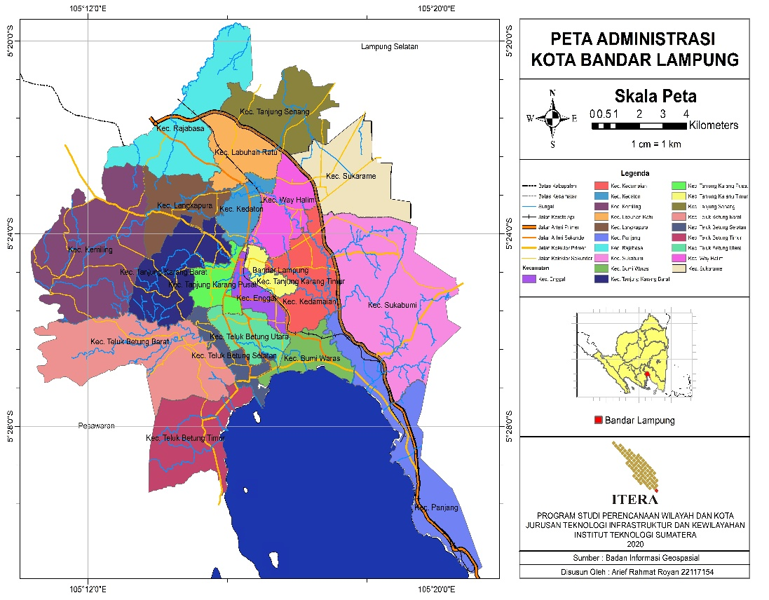

Gambar 1 Peta Wilayah Studi

*Sumber : Pengelolaan ArcGis 2020*

1. Ruang Lingkup Substansi

Dalam pembahasan peneletian ini terdapat beberapa materi yang menjadi batasan sebagai bahan untuk kajian dalam penelitian. Adapun materi yang menjadi batasan adalah untuk mencapai dari tujuan yang telah di tetapkan dalam penelitian ini. Berikut merupakan kajian yang menjadi batasan untuk penelitian ini.

1. Teridenfitikasinya Konsep *Smart infrastructure* Terhadap Sarana di Kota Bandar Lampung.
2. Teridentifikasinya Penerapan *Smart Infratsructure* Terhadap Sarana di Kota Bandar Lampung.

## 1.6 Keaslian Penelitian

Tabel 1 Keaslian Penelitian

| No | Nama Peneliti | Judul | Lokasi Studi | Fokus | Metode Penelitian |
| --- | --- | --- | --- | --- | --- |
| 1 | Oluwole Soyinka,  Kin Wai Michael Siu, Taibat Lawanson, Olufemi Adeniji | Assessing smart infrastructure for sustainable urban development  in the Lagos metropolis | Lagos, Nigeria | Menilai penerapan Infrastruktur Cerdas untuk mencapai pembangunan kota yang berkelanjutan di kota metropolitan Lagos. | Mixed Method |
| 2 | Nader H. Abusharekh, Mazen J. Al Shobaki, Samy S. Abu-Naser, Suliman A. El Talla | The Impact of Modern Strategic Planning on Smart Infrastructure in  Universities | Gaza, Palestina | Mengidentifikasi perencanaan strategis modern infrastruktur cerdas di perguruan tinggi | Analisis Deskriptif |
| 3 | Tea Qaula Ferbia,  M. Hizbul Wathan,  Albertus JokoSantoso | Smart City Infrastruktur: Perancangan Integrasi Sistem Melalui Jaringan Fiber Optic Di Kota Yogyakarta | Yogyakarta, Indonesia | Membuat perancangan jaringan dan system informasi untuk membantu pemerintah Kota Yogyakarta dalam menyelesaikan bidang Smart Infrastruktur | Analisis Deskriptif |
| 4 | John Rice,  Nigel Martin | Smart infrastructure technologies: Crowdsourcing future development and  beneﬁts for Australian communitie | Australia | Mengidentifikasi beberapa bentuk infrastruktur yang memungkinkan diterapkannya TIK yang memiliki potensi untuk menghasilkan lebih dari $ 9 miliar australia per tahun dalam peningkatan ekonomi domestik, dengan kemajuan komunitas, wilayah, dan lingkungan perkotaan yang sepadan. | Analisis Kualitatif |
| 5 | Risako Morimoto | A socio-economic analysis of Smart Infrastructure sensor  technology | Inggris | analisis sosial ekonomi tentang penerapan teknologi sensor Smart Infrastructure pada industri terowongan kereta api Inggris dengan menggunakan simulasi Monte Car-lo. | Analisis Deskriptif |

*Sumber : Analisis Peneliti, 2020*

## 1.7 Kerangka Pemikiran

Smart city merupakan konsep yang menghubungkan berbagai infrastruktur fisik, infrastruktur sosial, infrastruktur ekonomi dengan menggabungkan berbagai macam teknologi yang saling terintegrasi oleh semua elemen agar suatu kota dapat menjadi lebih efisien dan layak untuk dihuni serta dapat menyelesaikan berbagai permasalahan perkotaan yang ada saat ini baik permasalahan berbentuk fisik, non-fisik hingga permasalahan terhadap lingkungan.

Kebutuhan pengembangan smart infrastructure dalam smart city menjadi sangat diperlukan guna mendukung keseimbangan dalam penerapan smart city yang memiliki beberapa bagian agar bisa membuat masyarakat ikut siap dalam menghadapi terciptanya smart city dalam suatu perkotaan.

Sarana merupakan keperluan dasar yang harus dimiliki setiap perkotaan dalam menunjang kelancaran dan kemudahan kegiatan masyrakat. Saran dalam perkotaan menjadi sangat vital karena dapat mempermudah kegiatan masyarakat terutama dalam memberikan rasa nyaman dan kemudahan dalam efisiensi waktu serta dapat mendukung keberlangsungan interaksi satu dengan yang lainnya.

Penerapan smart infrastructure pada aspek sarana di Kota Bandar Lampung memiliki karakteristik sistem infrastruktur dan sumberdaya yang berbeda dengan kota lain di Indonesia. Perbedaan jumlah penduduk, luas wilayah dan tingkat kepadatan ini menjadi salah satu permasalahan yang perlu dikaji agar dalam penerapan konsep smart infrastructure di Kota Bandar Lampung dapat menyesuaikan dengan karakteristik wilayah yang ada di Kota Bandar Lampung.

Bagaimana Penerapan Konsep *Smart* Infrastruktur Pada Aspek Sarana Perkotaan di Kota Bandar Lampung?

Mengkaji Penerapan Konsep *Smart* *Infrastructure* Pada Aspek Sarana Perkotaan di Kota Bandar Lampung

Mengidentifikasi konsep *smart* *infrastructure* pada aspek Sarana Kota Bandar Lampung.

Mengidentifikasi penerapan *smart* *infrastructure* pada aspek sarana Kota Bandar Lampung.

Data sekunder

Data Primer (Indepth Interview)

Analisis Konten

Analisis Deskriptif Kualitatif

Mengetahui penerapan *smart* *infrastructure* pada aspek sarana di Kota Bandar Lampung

Latar

Belakang

Tujuan Penelitian

Pertanyaan Penelitian

Sasaran Penelitian

Jenis Data

Metode Analisis Data

Output

Gambar 2 Kerangka Pemikirian

*Sumber : Analisis Peneliti, 2020*

## 1.8 Sistematika Pembahasan

* Bab I berisi tentang pembahasan mengenai dasar yang menjadi alasan dilakukannya penelitian. Serta menjabarkan tentang hal yang menjadi permasalahan dari penelitian hingga tujuan dan penjabaran dari maksud dilakukannya penelitian.
* Bab II berisi tentang penjabaran teori yang menjadi dasar dari dilakukannya penelitian dan juga sebagai batasan teori untuk penelitian. Sehingga penelitian yang dilakukan mempunyai dasar teori yang kuat untuk dijadikan sebagai tinjauan literatur dalam penelitian.
* Bab III berisi tentang gambaran umum dari wilayah penelitian yang akan dilakukan. Pembahasan dalam bab ini mengenai gambaran umum dari wilayah penelitian terkhusus pada bagian yang menjadi fokus pada penelitian ini. Sehingga dapat memperlihatkan hal yang menjadi fokus pada wilayah penelitian.
* Bab IV berisi tentang metode yang digunakan untuk menentukan data yang perlukan dalam penelitian ini. Mulai dari jumlah data yang diperlukan hingga variable apa saja yang terdapat dalam data sebagai kebutuhan dalam proses analisis yang akan dilakukan pada penelitian.
* Bab V berisi rencana kegiatan dari penelitian yang dilakukan. Dimana berdasarkan dari dasar dilakukannya penelitian ini perlu menjelaskan mengenai tahapan pelaksanaan penelitian, Instrumen dan Perlengkapan Penelitian, Jadwal Rencana Kegiatan dan Kerangka Penulisan Tugas Akhir.
* Daftar Pustaka berisi semua sumber yang menjadi rujukan dalam penyusunan laporan penelitian.
* Lampiran berisi semua dokumen yang akan digunakan dalam melakukan kegiatan pengambilan data selama penelitian.

# BAB II TINJAUAN TEORI

## 2.1 *Smart city*

IBM selaku perusahaan yang menciptakan konsep smart city menyatakan bahwa kota cerdas merupakan sebuah kota yang memberdayakan sumber daya alam dengan optimal menggunakan berbagai teknologi dan wawasan baru demi menunjang keberlangsungan kota sehingga mampu mengubah sistem, operasi dan pelayanan dalam kota menjadi lebih digital.

Menurut Caragliu, Del Bo dan Nijkmp (2009) *smart city* merupakan kemampuan suatu kota dalam mengelola sumber daya yang bersifat modern untuk mendukung pengolahan sumber daya yang baik guna meningkatkan kualitas hidup masyrakat dan menciptakan perekonomian yang berkelanjutan.

Sebuah kota yang memiliki kinerja yang baik dalam pengolahan 6 indikator kota cerdas yang dikombinasikan dengan kemandirian dan aktivitas dari masyarakat. (Griffinger dkk, 2007)

Cohen (2014) menyatakan bahwa *smart city* merupakan sebuah kota yang memiliki inovasi dalam upaya penghematan penggunaan biaya dan energi serta dapat meningkatan kualitas hidup dan perekonomian suatu kota namun tetap ramah terhadap lingkungan.

Menurut Muliarto (2015), *smart city* adalah hubungan dari berbagai infrastruktur yang menunjang dibidang sosial maupun ekonomi dalam bentuk fisik guna mendukung kota menjadi layak huni dengan mengintegrasikan berbagai aspek.

Bee *Smart city* merupakan salah satu perusahaan di jerman yang bergerak dibidang penyedia solusi perkotaan menyebutkan bahwa terdapat 6 indikator dalam mencapai pengembangan program *smart city*. Antara lain :

1. Smart Economy.

Kepala BI Purwokerto Ramdan Denny Prakoso menyatakan bahwa smart economy merupakan pendekatan yang dilakukan dengan membuka berbagai akses teknologi informasi digital guna meningkatkan aktivitas ekonomi secara efektif dan efisien agar biaya yang dikeluarkan menjadi rendah serta hasil yang didapatkan bersifat berkelanjutan.

1. Smart Environment.

Menurut Cook and Das smart environtment adalah berkerjanya berbagai jenis perangkat pintar dalam teknologi yang bersifat berkelanjutan guna mendukung keberlangsungan lingkungan untuk menciptakan kenyamanan hidup bagi masyarakat.

1. Smart Government

Pratama (2014) menyebutkan bahwa smart government merupakan hubungan antara masyarakat dan pemerintah guna mewujudkan tata kelola pemerintahan yang bersifat bersih, jujur, adil, dan demokrasi, serta kualitas dan kuantitas layanan publik yang lebih baik.

Smart governance terdiri atas tiga bagian sebagai berikut:

1. Penentuan kebijakan yang melibatkan masyarakat secara langsung.
2. Kenaikan kualitas pelayanan masyarakat baik berupa teknologi informasi maupun pelayanan masyarakat yang berupa penyusunan data secara terstruktur dan bersifat publik.
3. Memberikan transparasi kepada masyarakat dalam tata kelola dipemerintahan.
4. Smart living

Menurut Ossiatzki, Smart living merupakan konsep hunian yang dapat memberikan peningkatan keamanan dan kenyamanan dengan memanfaatkan berbagai teknologi dengan mempertimbangkan kondisi lingkungan yang tidak hanya bersifat estetika.

1. Smart Mobility

Direktur Jenderal Perhubungan Darat menyebutkan bahwa smart mobility adalah pemanfaatan teknologi secara informaf dan komunikatif dalam mendukung sarana prasarana transportasi.

1. Smart People.

Pratama (2014) menyebutkan bahwa smart people merupakan modal sosial dalam pembangunan guna membentuk kelompok atau individu yang memahami penggunaan teknologi sesuai dengan sosial budaya dan tingkat pendidikan masyrakat.

## 2.2 Sarana *Smart Infrastructure*

Smart Infrastucture merupakan hubungan dari berbagai infrastruktur yang mengintegrasikan teknologi digital guna meningkatkan keakuratan dalam pengambilan keputusan dan pengolahan data sehingga nilai yang didapatkan dapat memberikan efisiensi penghematan biaya, kehandalan, kenyamanan, keselamatan, ketahanan serta dapat meningkatkan kualitas pelayanan yang berkelanjutan (ogie,dkk.2017)

Sarana dalam *smart infrastructure* merujuk pada sarana perkotaan yang bertujuan guna memberikan kepuasan sosial yang dibutuhkan masyarakat dalam lingkungan permukiman meliputi pendidikan, kesehatan, perbelanjaan dan niaga, pemerintahan dan pelayanan umum, peribadatan, rekreasi dan kebudayaan, olahraga dan lapangan terbuka (Yeates, 1990). Adapun sarana perkotaan dalam pengembangan *smart infrastructure* antara lain :

1. Sarana pemerintahan dan pelayanan umum

Bangunan fisik yang berupa kantor pelayanan pemerintahan dan administrasi kependudukan, pos keamanan dan keselamatan serta kantor pelayanan umum dan jasa.

1. Sarana Pendidikan dan pembelajaran

Berdasarkan Departemen Pekerjaan Umum tahun 1987 sarana Pendidikan dan pembelajaran merupakan sarana yang bertujuan untuk meningkatkan sumber daya manusia dan meningkatkan kualitas tenaga kerja guna memenuhi kebutuhan ideal kuantitas dalam mendukung kegiatan belajar mengajar berupa bangunan fisik yang dibedakan oleh jenisnya yaitu TK, SD, SMP, SMA dan Perguruan Tinggi.

1. Sarana kesehatan

Berdasarkan standar perencanaan sarana Departemen Pekerjaan Umum tahun 1987 sarana kesehatan merupakan sarana yang berfungsi melayani kebutuhan baik individu atau kelompok dalam upaya memenuhi kelengkapan hidup manusia yang juga berfungsi sebagai pengendali perkembangan/pertumbuhan penduduk yang terbagi kedalam beberapa jenis mulai dari rumah sakit, puskesmas, apotek, BKIA (Rumah Sakit Bersalin/Klinik) hingga praktek dokter.

1. Sarana peribadatan

Merupakan sarana yang berupa bangunan fisik dengan fungsi untuk mengisi kebutuhan rohani penduduk yang perlu disediakan di lingkungan perumahan yang direncanakan sesuai dengan kesepakatan antara Departemen Pekerjaan Umum dan masyarakat yang terbagi kedalam beberapa jenis yaitu masjid, mushola, gereja, vihara dan pura.

1. Sarana perdagangan dan niaga

Sarana ini berfungsi untuk melayani dan menyediakan kebutuhan sehari-hari masyarakat yang terbagi kedalam beberapa jenis. Adapun jenis-jenis sarana perdagangan dan niaga yang menjadi pendukung dalam penerapan konsep *smart infrastructure* adalah departemen store, pusat pertokoan, pertokoan dan pasar tradisional.

1. Sarana kebudayaan dan rekreasi

Sarana kebudayaan dan rekreasi berupa bangunan yang digunakan untuk kegiatan-kegiatan kebudayaan dan rekreasi serta ruang ekspresi seni dari masyarakat berupa gedung kesenian, gedung serba guna dan lain sejenisnya yang berfungsi untuk memberikan keseimbangan kondisi psikologi pada masyarakat serta sebagai apresiasi diri.

1. Sarana ruang terbuka, taman, dan lapangan olahraga

Sarana yang memiliki fungsi sebagai ruang rekreasi atau taman dalam ruang lingkup perkotaan. Lapangan olahraga juga memberikan kesegaran pada kota serta dapat juga sebagai Ruang Terbuka Hijau (RTH) guna mendukung pembangunan *smart infrastructure* diperkotaan.

Penyediaan sarana ini sangat diperlukan sebagai penyeimbang ekologis dan penyangga kehidupan perkotaan. Jenis sarana yang akan dikaji adalah lapangan olahraga dan Ruang Terbuka Hijau yang ada dibandar lampung.

## 2.3 Preseden *Smart infrastructure* Pada Aspek Sarana

Di seluruh dunia sudah banyak kota ataupun wilayah yang telah menerapkan konsep *smart infrastructure* pada aspek sarana diantaranya :

1. Sarana Pemerintahan

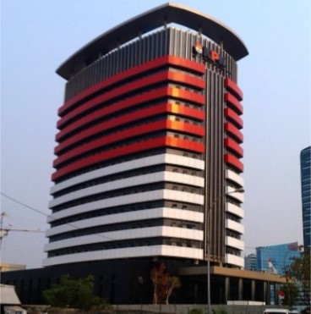

Gambar 3 Preseden Sarana Pemerintahan

*Sumber : Analisis Peneliti, 2020*

Gedung KPK berlokasi di Jakarta ini dirancang sebagai smart building dan secure building. Gedung ini juga menjadi Green building karena tidak ada setetes pun air hujan yang mengalir ke lingkungannya karena ada resapan yang dapat digunakan untuk 'flushing' toilet dan menyiram tanaman di KPK. Gedung ini juga dilengkapi *central control* yang memungkinkan pemakaian AC dan listrik sesuai dengan pergerakan manusia yang ada di dalam.

1. Sarana Pendidikan dan Pembelajaran

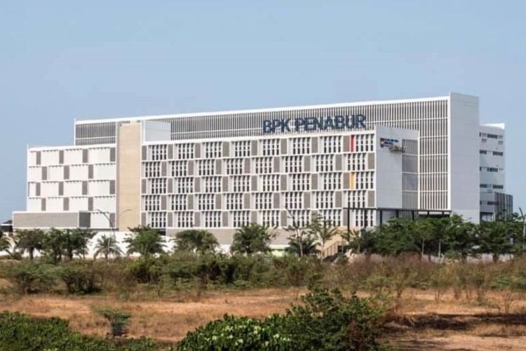

Gambar 4 Preseden Sarana Pendidikan dan Pembelajaran

*Sumber : Analisis Peneliti, 2020*

Gedung ini merupakan sekolah untuk tingkat TK, SD, SMP, hingga SMA yang berlokasi di Bekasi Konsepnya bangunan sekolah yang informal dan secara pasif menerapkan sustainable building dengan pemanfaatan cahaya matahari yang melimpah dan penghawaan alami yang optimal di keenam lantai koridornya.

1. Sarana Kesehatan

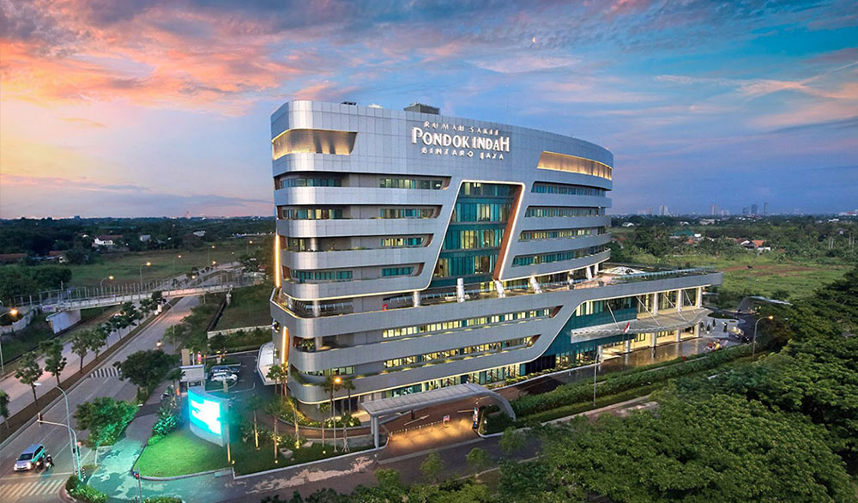

Gambar 5 Preseden Sarana Kesehatan

*Sumber : Analisis Peneliti, 2020*

RS Pondok Indah Bintaro Jaya berlokasi di Kota Tangerang Selatan ini mengedepankan konsep *green and homey* serta pemanfaatan konsep rumah kaca demi penghematan energi serta mengadopsi konsep *sustainable sites* initiative (SITES) untuk pembuatan lanskap area terbuka hijau.

1. Sarana Peribadatan

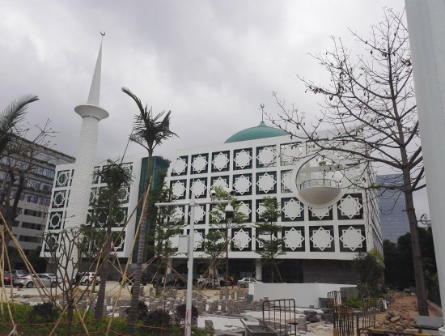

Gambar 6 Preseden Sarana Peribadatan

*Sumber : Analisis Peneliti, 2020*

Masjid Shenzen mengaplikasikan teknologi tinggi dengan memasang panel-panel surya yang dipasang pada bagian atas masjid, dan dimanfaatkan untuk menghemat energi dan menghangatkan air. Teknologi juga diaplikasikan untuk mendaur ulang air hujan. Masjid ini juga memasang kode matrix di atas kotak amalnya guna memindai kode barcode di atasnya agar infaq dan shodaqoh akan langsung terpotong dari akun jamaah dan otomatis masuk ke rekening masjid.

1. Sarana Perdagangan dan Niaga

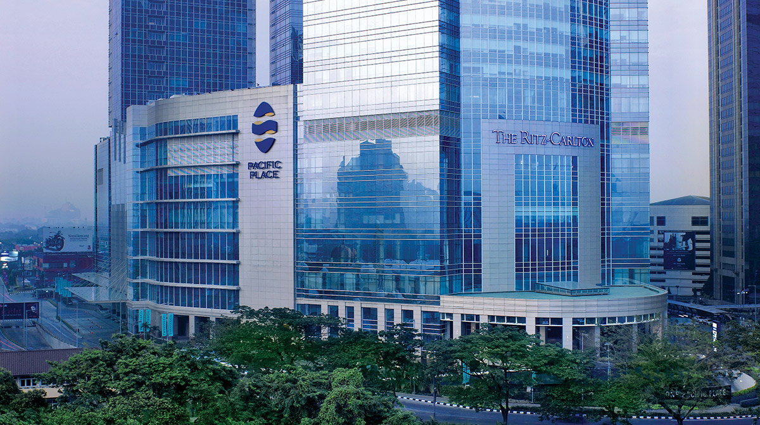

Gambar 7 Preseden Sarana Perdagangan dan Niaga

*Sumber : Analisis Peneliti, 2020*

Pacific Place menjadi pusat perbelanjaan pertama yang meraih Greenship EB Platinum oleh Green Building Council Indonesia (GBCI). Gedung ini memiliki konsep dapat melakukan recycle, reschedule, readjust, dan replacing demi tercipta keseimbangan ekosistem lingkungan. Sebagai contoh, gedung ini menerapkan reschedule penggunaan listrik dengan mengulur waktu selama 10 menit dari jadwal. Pada penggunaan AC, dilakukan satu derajat dari biasanya.

1. Sarana Kebudayaan dan Rekreasi

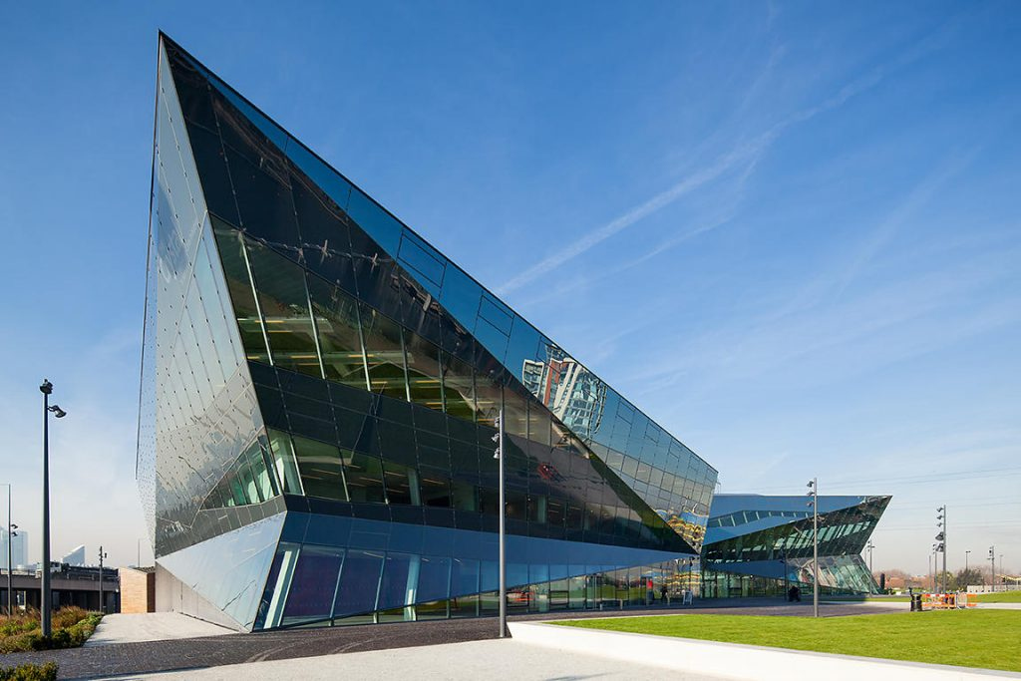

Gambar 8 Preseden Sarana Kebudayaan dan Rekreasi

*Sumber : Analisis Peneliti, 2020*

The Crystal Building yang berada di London ini dimanfaatkan sebagai galeri atau situs pameran seni dengan teknologi yang tinggi serta menjadi salah satu gedung yang ramah lingkungan. Gedung ini memiliki catatan emisi karbon 70% lebih sedikit, gedung ini juga menghabiskan 46% lebih sedikit energi dibanding dengan bangunan lain dengan ukuran yang sama. Selain itu 100% air di toilet didaur ulang yang artinya tidak ada air limbah dari gedung pameran ini.

1. Sarana Ruang Terbuka, Taman, dan Lapangan Olahraga

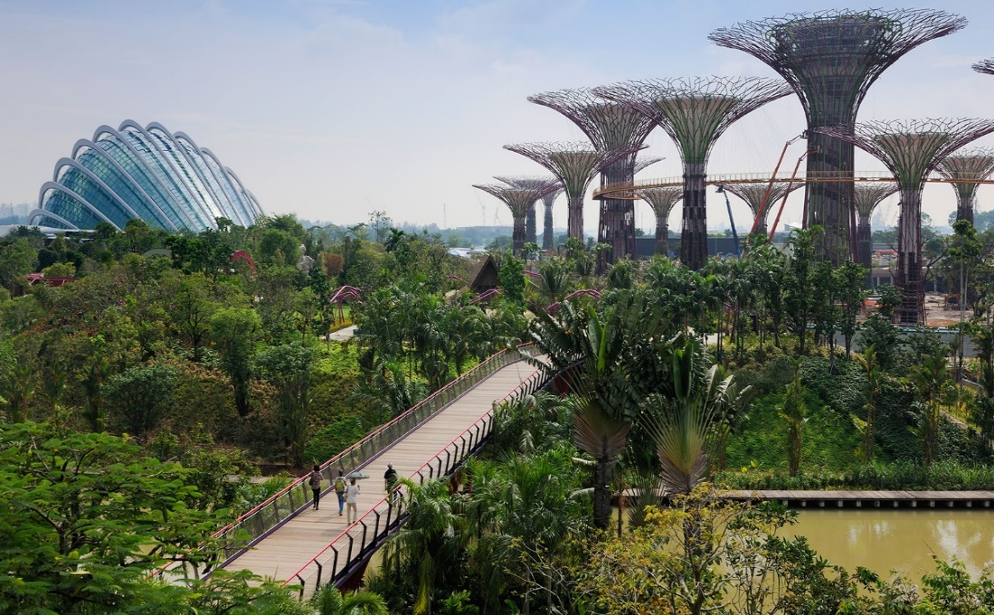

Gambar 9 Preseden Sarana Ruang Terbuka

*Sumber : Analisis Peneliti, 2020*

Garden by the Bay merupakan taman berteknologi tinggi yang memiliki konservatori berpendingin. Dua bioma yang dijuluki “Cloud Forest” dan “Flower Dome” dirancang meniru iklim sejuk lembab daerah tropis Montana, Mediterania dan daerah subtropis semi kering seperti Afrika Selatan. Beberapa pohon pada taman ini memiliki sel *fotovoltaik* pada kanopi yang berfungsi untuk menyerap energi matahari sebagai penerangan pada malam hari. Pohon lainnya terintegrasi dengan konservatori pendingin yang berfungsi sebagai wadah pembuang udara. Hal tersebut yang menjadikan taman ini sebagai taman yang mengusung konsep *smart infrastructure.*

## 2.4 Sintesa Penelitian

Berdasarkan penjabaran kajian teori tersebut maka perlu dilakukannya penentuan variabel serta indicator yang akan digunakan dalam melakukan kegiatan penelitian. Adapun hasil dari sintesa penelitian yang dibuat ini akan menentukan variabel apa saja yang akan digunakan dalam pelaksanaan kegiatan penelitian. Berikut merupakan penjelasan mengenai variabel dalam penelitian berdasarkan sasaran penelitian yang digunakan.

Tabel 2 Sintesa Variabel

|  |  |  |
| --- | --- | --- |
| No | Sasaran | Variabel |
| 1 | Mengidentifikasi Konsep *Smart infrastructure* Pada Aspek Sarana Kota Bandar Lampung. | Sarana Pemerintahan dan Pelayanan Umum  Sarana Pendidikan dan Pembelajaran  Sarana Kesehatan  Sarana Peribadatan  Sarana Perdagangan dan Niaga  Sarana Kebudayaan dan Rekreasi  Sarana Ruang Terbuka, Taman dan Lapangan Olah Raga |
| 2 | Mengidentifikasi Penerapan *Smart Infratsructure* Pada Aspek Sarana Kota Bandar Lampung. |

*Sumber : Analisis Peneliti, 2020*

# BAB III GAMBARAN UMUM

## 3.1 Gambaran Umum Kota Bandar Lampung

Provinsi lampung merupakan keresidenan yang di tetapkan dalam Peraturan Pemerintah Nomor 3 tahun 1964 kemudian menjadi Undang-undang Nomor14 tahun 1964 yang ditingkatkan menjadi Provinsi Lampung dengan Tajungkarang-Telukbetung sebagai ibukotanya. Kotamadya DaerahTingkat II Tanjungkarang-Telukbetung diganti menjadi Kotamadya DaerahTingkat II Bandarlampung (Lembaran Negara tahun 1983 Nomor 30. Kota Bandar Lampung adalah kota yang dihuni oleh 1.068.982 penduduk dengan luas wilayah 197,22 Km2.

Kota Bandar Lampung tidak hanya menjadi pusat pemerintahan yang ada di Provinsi Lampung tetapi juga menjadi tempat berbagi macam kegiatan mulai dari kegiatan sosial, politik, pendidikan, kebudayaan, hingga menjadi pusat kegiatan perekonomian karena Kota Bandar Lampung berada pada daerah transit antara pulau sumatera dan pulau jawa.

Berdasarkan Peraturan Daerah Kota Bandar Lampung Nomor 4 Tahun 2012 Kota Bandar Lampung terbagi atas 20 kecamatan dengan meliputi 126 Kelurahan dengan penjabaran sebagai berikut :

Tabel 3 Wilayah Administratif Bandar Lampung

| No | Kecamatan | Kelurahan |
| --- | --- | --- |
| 1 | Panjang | Ketapang  Karang Maritim  Srengsem  Panjang Utara  Panjang Selatan  Pidada  Way Lunik |
| 2 | Sukabumi | Sukabumi  Sukabumi Indah  Nusantara Permai  Campang Raya  Campang Jaya  Way Gubak  Way Laga |
| 3 | Tanjung Karang Barat | Gedong Air  Sukajawa  Susunan Baru  Sukadana Ham  Kelapa Tiga Permai  Sukajawa Baru  Segalamider |
| 4 | Teluk Betung Timur | Kota Karang  Kota Karang Raya  Perwata  Keteguhan  Sukamaju  Way Tataan |
| 5 | Way Halim | Perumnas Way Halim  Way Halim Permai  Gunung Sulah  Jagabaya I  Jagabaya II  Jagabaya III |
| 6 | Labuhan Ratu | Labuhan Ratu  Labuhan Ratu Raya  Sepang Jaya  Kota Sepang  Kampung Baru  Kampung Baru Raya |
| 7 | Tanjung Karang Pusat | Durian Payung  Gotong Royong  Palapa  Kaliawi  Kelapa Tiga  Pasir Gintung  Kaliawi Persada |
| 8 | Kemiling | Sumber Rejo  Beringin Jaya  Kemiling Permai  Sumber Agung  Kedaung  Pinang Jaya  Sumberejo Sejahtera  Kemiling Raya  Beringin Raya |
| 9 | Kedaton | Kedaton  Sidodadi  Sukamenanti  Sukamenanti Baru  Bukit Jati Seminung  Surabaya  Penengahan |
| 10 | Sukarame | Sukarame  Sukarame Baru  Way Dadi  Way Dadi Baru  Korpri Jaya (Harapan Jaya)  Korpri Raya |
| 11 | Tanjung Karang Timur | Kota Baru  Tanjung Agung  Kebon Jeruk  Sawah Lama  Sawah Brebes |
| 12 | Teluk Betung Selatan | Telukbetung  Pesawahan  Gedong Pakuon  Talang  Sumur Putri  Gunung Mas |
| 13 | Teluk Betung Barat | Kuripan  Bakung  Negeri Olok Gading  Batu Putuk (Batu Putu)  Sukarame II |
| 14 | Teluk Betung Utara | Kupang Kota  Kupang Raya  Kupang Teba  Pengajaran  Gulak Galik  Sumur Batu |
| 15 | Rajabasa | Rajabasa  Rajabasa Nunyai  Rajabasa Pemuka  Gedong Meneng  Gedong Meneng Baru |
| 16 | Tanjung Senang | Tanjung Senang  Pematang Wangi  Perumnas Way Kandis  Way kandis  Labuhan Dalam  Rajabasa Raya  Rajabasa Jaya |
| 17 | Langkapura | Langkapura  Langkapura Baru  Gunung Terang  Segalamider  Bilabong Jaya |
| 18 | Enggal | Enggal  Pelita  Tanjungkarang  Gunung Sari  Rawa Laut  Pahoman |
| 19 | Kedamaian | Kedamaian  Bumi Kedamaian  Tanjung Agung Raya  Tanjung Baru  Kalibalau Kencana  Tanjung Raya  Tanjung Gading |
| 20 | Bumi Waras | Sukaraja  Bumi Waras  Garuntang  Bumi Raya (Pecoh raya)  Kangkung  Way Kuala |

*Sumber : Kota Bandar Lampung dalam angka 2020*

Kota Bandar Lampung berbatasan langsung dengan beberapa wilayah kabupaten di Provinsi Lampung. Kota Bandar Lampung terletak pada 5⁰20’ sampai dengan 5⁰30’ Lintang Selatan dan 105⁰28’ sampai dengan 105⁰37’ Bujur Timur. Kota Bandar Lampung berada pada ketinggian antara 0–500 meter dari permukaan laut, kecuali sebagian wilayah Kecamatan Kedaton, Tanjung Karang Barat dan Kecamatan Kemiling berada pada ketinggian antara 500–700 meter dari permukaan laut. Adapun penjabaran kabupaten yang berbatas langsung dengan Kota Bandar Lampung adalah sebagai berikut :

* Sebelah Utara berbatasan dengan Kecamatan Natar KabupatenLampung Selatan
* Sebelah Selatan berbatasan dengan Kecamatan Padang CerminKabupatenPesawarandan Kecamatan Ketibung KabupatenLampungSelatanserta Teluk Lampung
* Sebelah Barat berbatasan dengan Kecamatan Gedung Tataan danKecamatan Padang Cermin Kabupaten Pesawaran
* Sebelah Timur berbatasan dengan Kecamatan Tanjung BintangKabupaten Lampung Selatan

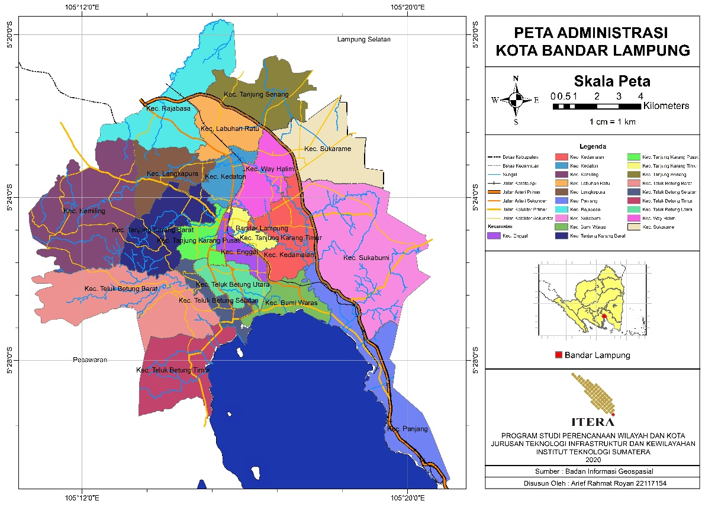

Gambar 10 Peta Administrasi Kota Bandar Lampung

*Sumber : Pengelolaan ArcGis 2020*

## 3.2 Sarana Pemerintahan Kota Bandar Lampung

Kota Bandar Lampung memiliki jumlah Pegawai Negeri Sipil dengan jumlah laki-laki 2.869 orang dan perempuan 5.897 orang yang tersebar di setiap daerah Kota Bandar Lampung. Dengan jumlah Pegawai Negeri Sipil yang ada maka Kota Bandar Lampung memiliki beberapa sarana pemerintahan yang menjadi tempat para pegawai melaksanakan kegiatannya, antara lain :

Tabel 4 Persebaran Sarana Pemerintahan Kota Bandar Lampung

| Kantor | Alamat |
| --- | --- |
| Sekretariat Kota Bandar Lampung | Jl. Dr. Susilo No. 2 Bandar Lampung |
| Dinas Pendidikan dan Kebudayaan | Jl. Amir Hamzah Gotong Royong Bandar Lampung |
| Dinas Kesehatan | Jl. Way Pengubuan No. 3 Bandar Lampung |
| Dinas Pekerjaan Umum | Jl. Pulau Sebesi No. 68 Sukarame Bandar Lampung |
| Dinas Perumahan dan Pemukiman | Jl. Dr. Susilo No.2 Bandar Lampung |
| Dinas Sosial | Jl. Panglima Polim No. 1 Gedong Air Bandar Lampung |
| Dinas Tenaga Kerja | Jl. Dr. Susilo No. 2 Bandar Lampung |
| Dinas Pengendalian Penduduk dan  Keluarga Berencana | Jl. Bung Tomo No. 12 Gedong Air Bandar Lampung |
| Dinas Pemberdayaan Perempuan dan  Perlindungan Anak | Jl. Way Besai Bandar Lampung |
| Dinas Pangan | Jl. Dr. Susilo No.2 Bandar Lampung |
| Dinas Lingkungan Hidup | Jl. Pulau Sebesi No. 89 Sukarame Bandar Lampung |
| Dinas Kependudukan dan Catatan Sipil | Jl. Dr. Susilo Bandar Lampung |
| Dinas Pemberdayaan Masyarakat | Jl. Dr. Susilo No.2 Bandar Lampung |
| Dinas Perhubungan | Jl. ZA. Pagar Alam (Komplek Terminal Rajabasa) |
| Dinas Komunikasi dan Informatika | Jl. Dr. Susilo no. 2 Bandar Lampung |
| Dinas Koperasi | Jl. Dr. Susilo no. 2 Bandar Lampung |
| Dinas Penanaman Modal dan Pelayanan Terpadu Satu Pintu | Jl. Dr. Susilo no. 2 Bandar Lampung |
| Dinas Kepemudaan dan Olah Raga | Jl. Dr. Susilo no. 2 Bandar Lampung |
| Dinas Perpustakaan dan Arsip | Jl. Prof. M. Yamin No.33 Bandar Lampung |
| Dinas Periwisata | Jl. Wolter Monginsidi No. 129 Bandar Lampung |
| Dinas Pertanian | Jl. Soekarno-Hatta No. 9 Labuhan Ratu Bandar Lampung |
| Dinas Perindustrian | Jl. Dr. Susilo no. 2 Bandar Lampung |
| Dinas Perdagangan | Jl. Antara No. 42 Kaliawi |
| Badan Perencanaan Pembangunan | Jl. Dr. Susilo no. 2 Bandar Lampung |
| Badan Pengelola Keuangan dan Aset Daerah | Jl. Dr. Susilo no. 2 Bandar Lampung |
| Badan Pengelola Pajak dan Retribusi Daerah | Jl. Dr. Susilo no. 2 Bandar Lampung |
| Badan Kepegawaian Daerah | Jl. Dr. Susilo no. 2 Bandar Lampung |
| Inspektorat | Jl. Dr. Susilo no. 2 Bandar Lampung |
| Satuan Polisi Pamong Praja | Jl. Dr. Susilo no. 2 Bandar Lampung |
| Kesatuan Bangsa dan Politik | Jl. Dr. Susilo no. 2 Bandar Lampung |
| Badan Penanggulangan Bencana Daerah | Jl. Kapt. P. Tendean Bandar Lampung |
| Kementrian Agama | Jl. P. Emir M Noor Bandar Lampung |
| Badan Pertahanan Nasional | Jl. Dr. Warsito No. 5 Teluk Betung Bandar Lampung |
| Badan Pusat Statistik | Jl. Sutan Syahrir No. 30 Pahoman Bandar Lampung |
| Kecamatan Teluk Betung Barat | Jl. Banten No. 31 Bakung Bandar Lampung |
| Kecamatan Teluk Betung Timur | Jl. Raya Puri Gading No. 3 Sukamaju Bandar Lampung |
| Kecamatan Teluk Betung Selatan | Jl. Drs. Warsito No. 74 Bandar Lampung |
| Kecamatan Bumi Waras | Jl. Ikan Manyung No. 1 Sukaraja Bandar Lampung |
| Kecamatan Panjang | Jl. Soekarno-Hatta Baruna Ria No. 1 Bandar Lampung |
| Kecamatan Tanjung Karang Timur | Jl. Mayjen Sutiyoso No. 26 Kotabaru Bandar Lampung |
| Kecamatan Kedamaian | Jl. Ratu Lengkara Bumi Kedamaian Bandar Kampung |
| Kecamatan Teluk Betung Utara | Jl. Dr. Warsito No. 46 Kupang Kota Bandar Lampung |
| Kecamatan Tanjung Karang Pusat | Jl. Cut Nyak Dien No. 80 Palapa Bandar Lampung |
| Kecamatan Enggal | Jl. Bung Tomo No. 6 Gedong Air Bandar Lampung |
| Kecamatan Tanjung Karang Barat | Jl. Bung Tomo No. 6 Gedong Air Bandar Lampung |
| Kecamatan Kemiling | Jl. Teuku Cik Ditiro No. 1 Beringin Raya Bandar Lampung |
| Kecamatan Langkapura | Jl. Flamboyan Blok C Perum Bilabong Jaya Bandar Lampung |
| Kecamatan Kedaton | Jl. Rusa No. 80 Suka Menanti Bandar Lampung |
| Kecamatan Rajabasa | Jl. Pramuka Gg. Karya No. 100 Bandar Lampung |
| Kecamatan Tanjung Senang | Jl. Turi Raya Tanjung Senang Bandar Lampung |
| Kecamatan Labuhan Ratu | Jl. Soekarno-Hatta No. 9 Labuhan Ratu Bandar  Lampung |
| Kecamatan Sukarame | Perum Korpri Blok B6 Korpri Raya Bandar Lampung |
| Kecamatan Sukabumi | Jl. SA. Tirtayasa Gg. Arwana No. 1B Sukabumi Bandar  Lampung |
| Kecamatan Way Halim | Jl. Griya Utama No. 3 Way Halim Permai Bandar  Lampung |

*Sumber : Kota Bandar Lampung dalam angka 2020*

## 3.3 Sarana Pendidikan dan Pembelajaran Kota Bandar Lampung

Sarana pendidikan di Kota Bandar Lampung terbagi atas beberapa tingkat pendidikan mulai dari SD hingga Perguruan Tinggi. Pembagian sarana pendidikan di Kota Bandar Lampung ini tersebar hingga pada tiap kecamatan demi menciptakan pemerataan pendidikan agar mudah di akses oleh setiap lapisan masyarakat untuk meningkatkan kualitas hidup masyarakat terutama bagi masyarakat di Kota Bandar Lampung. Adapun data sarana pendidikan di Kota Bandar Lampung adalah sebagai berikut.

Tabel 5 Persebaran Sarana Pendidikan Kota Bandar Lampung

|  |  |  |  |  |  |
| --- | --- | --- | --- | --- | --- |
| Kecamatan | SD | SMP | SMA | SMK | Perguruan Tinggi |
| Teluk Betung Barat | 5 | 4 | 2 | - | - |
| Teluk Betung Timur | 5 | 3 | 2 | 2 | - |
| Teluk Betung Selatan | 5 | 5 | 2 | 1 | 1 |
| Bumi Waras | 5 | 2 | 2 | - | 1 |
| Panjang | 7 | 5 | 3 | 1 | - |
| Tanjung Karang Timur | 5 | 3 | 1 | 1 | 1 |
| Kedamaian | 6 | 4 | 3 | 2 | 2 |
| Teluk Betung Utara | 6 | 5 | 4 | 3 | 1 |
| Tanjung Karang Pusat | 7 | 7 | 4 | 2 | 1 |
| Enggal | 4 | 4 | 3 | 3 | - |
| Tanjung Karang Barat | 6 | 2 | 3 | 4 | 1 |
| Kemiling | 8 | 8 | 7 | 2 | 2 |
| Langkapura | 4 | 3 | 1 | - | 1 |
| Kedaton | 7 | 4 | 3 | 3 | - |
| Rajabasa | 7 | 7 | 6 | 2 | 6 |
| Tanjung Senang | 5 | 4 | 3 | 2 | 1 |
| Labuhan Ratu | 6 | 4 | 4 | 1 | 1 |
| Sukarame | 6 | 6 | 3 | 5 | 3 |
| Sukabumi | 7 | 5 | 1 | 3 | - |
| Way Halim | 6 | 2 | – | 2 | 1 |
| **Bandar Lampung** | **117** | **87** | **57** | **39** | **23** |

*Sumber : Kota Bandar Lampung dalam angka 2020*

## 3.4 Sarana Kesehatan Kota Bandar Lampung

Saat ini Kota Bandar Lampung memiliki 12 rumah sakit negeri maupun swasta dan 38 Puskesmas yang tersebar di masing-masing kecamatan di Kota Bandar Lampung. Dimana persebaran sarana kesehatan ini belum dipetakan secara konvensional maupun digital sehingga informasi mengenai akses sarana kesehatan belum dapat diperoleh secara lengkap guna meningkatkan mutu kesehatan masyarakat terutama bagi masyarakat Kota Bandar Lampung. Adapun data sarana kesehatan di Kota Bandar Lampung adalah sebagai berikut.

Tabel 6 Persebaran Sarana Kesehatan Kota Bandar Lampung

| Kecamatan | Rumah Sakit | Rumah Sakit Bersalin | Poli  Klinik | Puskesmas | Puskesmas Pembantu | Apotek |
| --- | --- | --- | --- | --- | --- | --- |
| Teluk Betung Barat | - | - | - | 1 | 4 | 2 |
| Teluk Betung Timur | - | - | - | 2 | 1 | 3 |
| Teluk Betung Selatan | 1 | 1 | 3 | 2 | 1 | 3 |
| Bumi Waras | - | - | 2 | 1 | 3 | 2 |
| Panjang | - | - | 2 | 1 | 2 | 1 |
| Tanjung Karang Timur | - | - | 3 | 1 | - | 4 |
| Kedamaian | 1 | 1 | 2 | 1 | 4 | 5 |
| Teluk Betung Utara | 1 | 1 | 3 | 1 | 1 | 4 |
| Tanjung Karang Pusat | - | - | 4 | 2 | 1 | 6 |
| Enggal | 1 | 1 | 3 | 1 | 1 | 5 |
| Tanjung Karang Barat | - | - | 2 | 2 | 3 | 3 |
| Kemiling | 1 | 1 | 4 | 3 | 8 | 6 |
| Langkapura | - | - | 3 | 1 | 1 | 5 |
| Kedaton | 2 | 2 | 3 | 1 | 1 | 6 |
| Rajabasa | 1 | 1 | 3 | 1 | 4 | 6 |
| Tanjung Senang | - | - | 2 | 1 | 5 | 5 |
| Labuhan Ratu | - | - | 4 | 1 | 1 | 4 |
| Sukarame | 1 | 1 | 1 | 3 | 2 | 5 |
| Sukabumi | - | - | 2 | 3 | 2 | 4 |
| Way Halim | 2 | 2 | 4 | 1 | 2 | 5 |
| **Bandar Lampung** | **11** | **11** | **50** | **30** | **47** | **84** |

*Sumber : Kota Bandar Lampung dalam angka 2020*

## 3.5 Sarana Peribadatan Kota Bandar Lampung

Tempat ibadah merupakan salah satu sarana yang sangat penting dalam kegiatan keagamaan untuk memenuhi kebutuhan sepiritual setiap umat beragama dalam mekasanakan kewajiban beribadah kepada tuhan yang maha esa. Sarana peribadatan yang tersedia di Kota Bandar Lampung terdiri dari beberapa bangunan guna menyesuaikan dengan agama yang beragam di Kota Bandar Lampung. Adapun sarana peribadatan yang ada di Kota Bandar Lampung itu sebagai berikut.

Tabel 7 Persebaran Sarana Peribadatan Kota Bandar Lampung

| Kecamatan | Masjid | Musholla | Gereja | Gereja Protestan | Gereja Katholik | Vihara | Pura |
| --- | --- | --- | --- | --- | --- | --- | --- |
| Teluk Betung Barat | 26 | 46 | - | - | - | - | - |
| Teluk Betung Timur | 22 | 41 | - | - | - | - | - |
| Teluk Betung Selatan | 16 | 46 | 1 | 3 | 1 | 3 | 1 |
| Bumi Waras | 24 | 59 | - | 8 | - | 2 | 5 |
| Panjang | 39 | 74 | 5 | - | 1 | 2 | 1 |
| Tanjung Karang Timur | 17 | 32 | - | 1 | - | - | - |
| Kedamaian | 32 | 39 | 3 | 1 | - | 1 | - |
| Teluk Betung Utara | 26 | 49 | - | 2 | 1 | 2 | - |
| Tanjung Karang Pusat | 32 | 46 | - | - | - | - | - |
| Enggal | 18 | 23 | - | - | 3 | 3 | - |
| Tanjung Karang Barat | 47 | 56 | - | 1 | - | 3 | - |
| Kemiling | 90 | 32 | - | 1 | - | - | - |
| Langkapura | 30 | 25 | - | - | - | - | - |
| Kedaton | 38 | 33 | 2 | - | - | - | - |
| Rajabasa | 63 | 25 | - | - | - | - | - |
| Tanjung Senang | 47 | 29 | 3 | - | 1 | - | 1 |
| Labuhan Ratu | 40 | 24 | 1 | 1 | - | 1 | - |
| Sukarame | 39 | 26 | - | - | - | - | - |
| Sukabumi | 50 | 72 | - | - | - | - | - |
| Way Halim | 35 | 40 | - | 4 | - | 1 | - |
| **Bandar Lampung** | **731** | **817** | **15** | **22** | **7** | **18** | **8** |

*Sumber : Kota Bandar Lampung dalam angka 2020*

## 3.6 Sarana Perdagangan dan Niaga Kota Bandar Lampung

Pasar merupakan tempat penjual dan pembeli melakukan kegiatan. Definisi dari pasar terdapat dalam Peraturan Menteri Perdagangan Republik Indonesia No. 70 Tahun 2013. Pasar di Kota Bandar Lampung terbagi dalam 2 hal. Pertama pasar tradisional yang dibangun dan dikelola oleh Pemerintah, Pemerintah Daerah, Swasta, BUMN, BUMD, serta hasil dari kerjasama antar pihak pemerintah dan swasta. Kedua pasar modern yang merupakan suatu area perdagangan yang terdapat pada area tertentu yang berada di suatu bangunan dengan tata kelola dilakukan oleh pemilik bangunan lalu menyewakan pada orang lain untuk melakukan kegiatan perdagangan. Berikut merupakan persebaran sarana perdangan di Kota Bandar Lampung.

Tabel 8 Persebaran Sarana Perdagangan Tradisional Kota Bandar Lampung

| No | Nama Pasar | Lokasi | Kecamatan |
| --- | --- | --- | --- |
| 1 | Pasar Bawah | Jl. Pemuda | Enggal |
| 2 | Pasar Tugu | Jl. Hayam Wuruk | Tanjung Karang Timur |
| 3 | Pasar Wayhalim | Jl. Rajabasa Raya | Kedaton |
| 4 | Pasar Baru/SMEP | Jl. Batu Sangkar | Tanjung Karang Pusat |
| 5 | Pasar Pasir Gintung | Jl. Pisang | Tanjung Karang Pusat |
| 6 | Pasar Tamin | Jl. Tamin | Tanjung Karang Pusat |
| 7 | Pasar Gudang Lelang | Jl. Ikan Bawal | Bumi Waras |
| 8 | Pasar Cimeng | Jl. Hasyim ashari | Teluk Betung Barat |
| 9 | Pasar Ambon | Jl. RE. Martadinata | Teluk Betung Barat |
| 10 | Pasar Kangkung | Jl. Hasanudin | Teluk Betung Selatan |
| 11 | Pasar Panjang | Jl. Yos Sudarso | Panjang |
| 12 | Pasar Tani | Jl. Melati Kemiling | Kemiling |
| 13 | Pasar Terminal Kemiling | Jl. Imam Bonjol Kemiling | Kemiling |
| 14 | Pasar Bambu Kuning | Jl. Imam Bonjol | Tanjung Karang Pusat |
| 15 | Pasar Way Kandis | Jl. Ratu Dibalau | Tanjung Senang |
| 16 | Pasar Rajabasa | Jl. Kapt. Abdul Haq | Rajabasa |
| 17 | Pasar Korpri | Komp. Korpri | Sukarame |
| 18 | Pasar Untung | Jl. Untung suropati | Labuhan Ratu |
| 19 | Pasar Koga | Jl. Teuku Umar | Kedaton |
| 20 | Pasar Perum Batara Unila | Jl. Kapt. Abdul Haq | Rajabasa |
| 21 | Pasar Tempel Way Halim | Lingkungan IV Perum Way Halim | Kedaton |
| 22 | Pasar Labuhan Dalam | Jl. Ki Madja | Kedaton |
| 23 | Pasar Tempel Gotong Royong | Jl Wolter Monginsidi | Rajabasa |
| 24 | Pasar Tempel Besi Tua | Jl. Sukarno Hatta | Teluk Betung Utara |
| 25 | Pasar Tempel Terminal Rajabasa | Jl. Kapt. Abdul Haq | Rajabasa |
| 26 | Pasar Tempel Way Dadi | Jl. Pembangunan | Way Dadi Sukarame |
| 27 | Pasar Tempel Way Kandis | Jl. Ratu Dibalau | Tanjung Senang |
| 28 | Pasar Tempel Pulau Damar | Jl. Pulau Damar | Sukarame |
| 29 | Pasar Tempel Stasiun | Jl. Untung Surapati | Labuhan Ratu |
| 30 | Pasar Tempel Cahaya | Jl. Urip Sumarjo | Way Halim |
| 31 | Pasar Tempel Campang Raya | Campang Raya, Sukabumi | Sukabumi |
| 32 | Pasar Tempel Depan SLB | Jl. Beringin Raya | Kemiling |
| 33 | Pasar Tempel Depan POM Bensin | Jl. Beringin Raya | Kemiling |

*Sumber : Kota Bandar Lampung dalam angka 2020*

Tabel 9 Persebaran Sarana Perdagangan Modern Kota Bandar Lampung

| No | Nama Pasar Modern | Lokasi |
| --- | --- | --- |
| 1 | Central Plaza | Jl. Kartini, Tanjung Karang Pusat |
| 2 | Mall Kartini | Jl. Kartini, Tanjung Karang Pusat |
| 3 | Chandra Tanjung Karang | Jl. Hayam Wuruk, Tanjung Karang Timur |
| 4 | Chandra Teluk Betung | Jl. Ikan Bawal, Teluk Betung |
| 5 | Gelael | Jl. Jendral Sudirman, Tanjung Karang Pusat |
| 6 | Ramayana | Jl. Raden Intan, Tanjung Karang Pusat |
| 7 | Simpur Center | Jl. Katamso, Tanjung Karang Pusat |
| 8 | Lotus Plaza | Jl. Raden Intan, Tanjung Karang Pusat |
| 9 | Ramayana/C'plaz | Jl. Z.A. Pagar Alam, Rajabasa |
| 10 | Bambu Kuning Square | Tanjung Karang Pusat |
| 11 | Cosmo | Jl. M. Noor, Tanjung Karang Pusat |
| 12 | Cosmo | Jl. Teuku Umar, Kedaton |
| 13 | Fitrinof | Jl. Z.A. Pagar Alam, Labuhan Ratu |
| 14 | Fitrinof | Bundaran Rajabasa, Rajabasa |
| 15 | Fitrinof | Jl. Pangeran Tirtayasa, Sukabumi |
| 16 | Super Indo | Jl. Kartini, Tanjung Karang Pusat |
| 17 | Super Indo | Jl. Teuku Cik Ditiro, Kemiling |
| 18 | Giant Kedaton | Jl. Z.A. Pagar Alam |
| 19 | Mall Bumi Kedaton | Jl. Abidin Pagar Alam, kedaton |
| 20 | Chandra Antasari | Jl. P. Anatasari |
| 21 | Transmart | Jl. Sultan Agung |
| 22 | Surya | Kemiling |
| 23 | Surya | Jl. Z.A. Pagar Alam |
| 24 | Surya | Jl. P. Tirtayasa |
| 25 | Surya | Jl. Hendro Suratmin |
| 26 | Surya | Jl. Ridwan Rais |
| 27 | Surya | Jl. Hayam Wuruk |
| 28 | Depo Bangunan | Jl. Soekarno Hatta, Sukarame |
| 29 | Mitra 10 | Rajabasa |
| 30 | Informa | Jl. Sudirman, Enggal |
| 31 | Informa | Jl. Sultan Agung |
| 32 | Indogrosir | Jl. Soekarno Hatta |

*Sumber : Kota Bandar Lampung dalam angka 2020*

## 3.7 Sarana Kebudayaan dan Rekreasi Kota Bandar Lampung

Tempat rekreasi di Kota Bandar Lampung terbagi dalam beberapa jenis mulai dari yang alami terbentuk oleh alam maupun yang buatan dengan penyebaran hampir di setiap daerah di Kota Bandar Lampung. Tempat rekreasi ini tidak hanya berfungsi sebagai tempat wisata namun juga berfungsi sebagai sarana kebudayaan yang berfungsi untuk melestarikan kebudayaan terutama kebudayaan yang ada di Kota Bandar Lampung. Adapun data sarana kebudayaan dan rekresi di Kota Bandar Lampung adalah sebagai berikut.

Tabel 10 Persebaran Sarana Rekreasi Kota Bandar Lampung

| No | Nama Tempat Rekreasi | Isi Rekreasi | Jenis Rekreasi |
| --- | --- | --- | --- |
| 1 | Teluk Lampung, Kec. Panjang, Kec. Teluk Betung Selatan, Kec. Teluk Betung Timur. | Wisata Bahari Kota Bandar Lampung | Wisata Alam |
| 2 | Puncak Sukadanaham, Desa Sukadanaham, Tanjungkarang Barat | Pemandangan Kota Bandar Lampung | Wisata Alam |
| 3 | Hutan Raya Wan Abdurahman, Desa Sukadanaham, Tanjungkarang Barat | Kekayaan flora dan tanaman hutan | Wisata Alam |
| 4 | Objek Wisata Alam Batu Putu, Jl. Raya Batu Putu, Telukbetung Barat | Panorama alam dan Air Terjun | Wisata Alam |
| 5 | Taman Wisata Lembah Hijau | Panorama Alam, Outbond, Waterboom | Wisata Alam |
| 6 | Wira Garden | Panorama Alam | Wisata Alam |
| 7 | Pantai Duta Wisata, Jl. Laks. Martadinata, Lempasing, Telukbetung Barat | Panorama alam pantai | Wisata Alam |
| 8 | Pantai Puri Gading, Jl. Laks. Martadinata, Lempasing, Telukbetung Barat | Panorama alam pantai, olahraga pantai (kano, menyelam), rekreasi pantai | Wisata Alam |
| 9 | Pantai Tirtayasa, Jl. Laks. Martadinata, Lempasing, Telukbetung Barat | Panorama alam pantai dan rekreasi pantai | Wisata Alam |
| 10 | Pulau Kubur | Panorama alam | Wisata Alam |
| 11 | Pulau Pasaran | Panorama alam | Wisata Alam |
| 12 | Sumur Putri | Penorama alam | Wisata Alam |
| 13 | Taman Wisata Bumi Kedaton | Panorama alam dan atraksi hewan | Wisata Alam |
| 14 | Camp 91 Kedaung Outbound | Kemiling | Wisata Alam |
| 15 | Camp Restu Bumi | Hutan Kec. Hutan Kab. Pesawaran | Wisata Alam |
| 16 | Duta GS | Jl. Batu Kalam, Langkapura Kemiling | Wisata Alam |
| 17 | Kampung De Berow | Replika Kapal De Berow di Kampung De”Brow | Wisata Alam |
| 18 | Situs Keratuan Dibalaw | Peninggalan sejarah kerajaan Keratuan Balau di kedamaian | Wisata Alam |
| 19 | Reservoir PDAM Way Rilau | Peninggalan sejarah Belanda di Imam Bonjol | Wisata Alam |
| 20 | Jembatan Beton | Peninggalan sejarah Belanda di Kecamatan Teluk Betung Selatan | Wisata Alam |
| 21 | Pembangkit Listrik Tenaga Diesel ( PLTD ) Peninggalan Belanda | Di Teluk Betung Selatan | Wisata Alam |
| 22 | Stasiun Kereta Api Jl Kotaraja Tanjungkarang pusat | Peninggalan sejarah Belanda | Wisata Alam |
| 23 | Rumah Adat Jajar Intan Kedamaian | Bentuk arsitektur tradisional Lampung | Wisata Alam |
| 24 | Gereja Marturia Jl Imam Bonjol Tanjung Karang | Peninggalan sejarah Belanda | Wisata Alam |
| 25 | Perkantoran PTPN VII, Kedaton Bandar Lampung | Peninggalan sejarah Belanda | Wisata Alam |
| 26 | Bunker Peninggalan Jepang | Jl. Amir Hamzah Teluk Betung | Wisata Budaya |
| 27 | Goa Jajar | Jl. Juanda/Kesehatan Pahoman | Wisata Budaya |
| 28 | Goa Cepit | Gunung Betung Tanjungkarang | Wisata Budaya |
| 29 | Kelanteng Vihara Thay Hin Bio, Jl.Ikan Kakap, Telukbetung Selatan | Bangunan peribadatan umat Budha | Wisata Budaya |
| 30 | Masjid Tua Al-Anwar, Jl. Laks. Mahayati, Telukbetung Selatan | Bentuk arsitektur dan nilai historisnya | Wisata Budaya |
| 31 | Pura Way Lunik | Bangunan peribadatan besar bagi umat Hindu | Wisata Budaya |
| 32 | Monumen Krakatau (Taman Dipangga), Jl. W.R. Supratman, T.betung Utara | Monumen bersejarah dan taman | Wisata Budaya |
| 33 | Museum Lampung“Ruwa Jurai”, Jl. Z.A. P. Alam Gedung Meneng | Museum dengan koleksi hasil kebudayaan masyarakat Lampung | Wisata Budaya |
| 34 | Anjungan Lampung, Way Halim | Pusat Cindera Mata, Kuliner dan Kegiatan Seni Budaya , serta Replika Rumah Adat lima belas kabupaten/kota. | Wisata Budaya |
| 35 | Rumah Adat Lampung Dalom Olok Gading, Jl. Basuki Rachmat, Telukbetung Utara | Bentuk arsitektur tradisional Lampung | Wisata Budaya |
| 36 | Taman Budaya, Jl. Cut Nyak Dien, Tanjungkarang Pusat | Taman tempat rekreasi dan pertunjukan budaya | Wisata Budaya |
| 37 | Lamban Balak Kedatun Keagungan Lampung | Rumah adat, dan perabot peninggalan Kerajaan Lampung | Wisata Budaya |
| 38 | Lapangan Golf, Jl. Endro Wiratmin, Sukarame | Kegiatan olah raga golf | Wisata Buatan |
| 39 | Pasar Tradisional Bambu Kuning, Jl. Imam Bonjol, Tanjungkarang Pusat | Pasar kebutuhari sehari-hari dan kebutuhari lainnya | Wisata Buatan |
| 40 | Central Plaza | Pusat perbelanjaan | Wisata Buatan |
| 41 | Mall Kartini | Pusat perbelanjaan | Wisata Buatan |
| 42 | Ramayana | Pusat perbelanjaan | Wisata Buatan |
| 43 | Plaza Lotus | Pusat perbelanjaan | Wisata Buatan |
| 44 | Simpur Center | Pusat perbelanjaan | Wisata Buatan |
| 45 | Chandra Superstore | Pusat perbelanjaan | Wisata Buatan |
| 46 | Mall Bumi Kedaton | Pusat perbelanjaan | Wisata Buatan |
| 47 | Pusat Hiburan Malam (diskotik, billyard centre, karaoke) | Pusat hiburan malam di sepanjang pantai Teluk Lampung | Wisata Buatan |
| 48 | Pusat Manisan Lampung, Jl. Ikan Kakap Telukbetung Utara | Oleh-oleh dan jajanan manisan | Wisata Buatan |
| 49 | Taman Lesehan JI. Kartini, Tanjungkarang Pusat | Tempat makan lesehan | Wisata Buatan |
| 50 | Taman Santap Malam, Jl. Ikan Tongkol | Tempat makan | Wisata Buatan |
| 51 | Taman Kupu-kupu | Tempat penangkaran kupu-kupu | Wisata Buatan |
| 52 | Pelabuhan Panjang | TOL Laut | Wisata Buatan |
| 53 | Water Boom Citra Garden | Permainan air , kolam renang | Wisata Buatan |
| 54 | Puncak Mas | Jl Haji Hami RJP Sukadanaham Tanjungkarang Barat | Wisata Buatan |
| 55 | Camp 91 | Kemiling Bandar Lampung | Wisata Buatan |
| 56 | Alung Pool | Kolam Renang | Wisata Buatan |
| 57 | Taman Rekreasi Tirtayasa | Perumahan Tirtayasa | Wisata Buatan |
| 58 | PT. SUKSES CIPTA GRIYA LESTARI | Jl. Perum Villa Bukit Tirtayasa Bandar Lampung | Wisata Buatan |

*Sumber : Kota Bandar Lampung dalam angka 2020*

## 3.8 Sarana Ruang Terbuka, Taman dan Lapangan Kota Bandar Lampung

Kota Bandar Lampung saat ini baru terpenuhi sekitar 11,08 persen dari total kebutuhan 30 persen yang terdapat dalam Peraturan Menteri Pekerjaan Umum Nomor 05/PRT/M/2008 tentang Pedoman Penyediaan dan Pemanfaatan Ruang Terbuka Hijau di Kawasan Perkotaan.. Persebaran RTH yang ada saat ini belum terdapat disetiap kecamatan yang ada di Kota Bandar Lampung. Adapun persebaran RTH yang ada saat ini adalah sebagai berikut :

Tabel 11 Persebaran Sarana Ruang Terbuka Kota Bandar Lampung

|  |  |
| --- | --- |
| Nama Ruang Terbuka | Kecamatan |
| PKOR | Way Halim |
| Taman Gajah | Enggal |
| Lapangan Kalpataru | Kemiling |
| Taman Dwipangga | Teluk Betung Selatan |

*Sumber : Kota Bandar Lampung dalam angka 2020*

# BAB IV METODOLOGI PENELITIAN

## 4.1 Metode Pendekatan Penelitian

Metode yang digunakan dalam pendekatan penelitian ini berfokus pada penerapan konsep yang sesuai dengan pengembangan *smart infrastructure* pada aspek sarana perkotaan yang ada di Kota Bandar Lampung. Penelitian ini berdasarkan dengan rencana yang saat ini tengah menjadi fokus pemerintah Kota Bandar Lampung sendiri dalam menerapkan konsep *smart infrastructure* di Kota Bandar Lampung. Hal ini sebagai upaya dalam Bandar Lampung menuju kota cerdas. Kondisi eksisting yang ada saat ini di Kota Bandar Lampung sudah sesuai dengan tolak ukur yang telah ditetapkan oleh pemerintah pusat seperti ketersediaan ruang fiskalnya, dengan akan disisihkan 20% dari belanja rutin APBD untuk belanja barang penunjang smart city. Pengidentifikasian aspek sarana pada penerapan konsep *smart infrastructure* di Kota Bandar Lampung ini dapat dijadikan sebagai acuan dan arahan untuk menetapkan konsep yang sesuai dengan pemenuhan kebutuhan sarana perkotaan di Bandar Lampung.

Penelitian ini dilakukan dengan melakukan wawancara mendalam kepada instansi terkait dengan berdasarkan teori dan konsep yang sesuai dengan peraturan dan ketentuan yang ada. Wawancara yang dilakukan bertujuan untuk menggali informasi mengenai penerapan konsep *smart infrastrucre* terutama pada aspek sarana perkotaan di Kota Bandar Lampung melalui program apa yang akan diterapkan dan dilakukan guna meminimalisir kendala dalam keadaan saat ini dan mendatang dalam merealisasikan tujuan penerapan konsep *smart infrastructure* yang sesuai dengan kondisi Kota Bandar Lampung.

Metode pendekatan dalam penelitian ini menggunakan pendekatan deduktif kualitatif. Penelitian kualitatif ini menekankan pada proses interaksi dengan komunikasi yang dilakukan antara peneliti dengan fenomena yang sedang diteliti guna memahami konteks sosial secara alami pada suatu fenomena yang terjadi (Herdiansyah, 2012). Fenomena yang dimaksud dalam penelitian ini berupa kejadian yang dialami oleh subjek penelitian dilihat dari persepsi, perilaku, tindakan dan lain-lain guna memahami dan menggambarkan secara deskriptif dalam bentuk kata pada pemanfaatan metode alamiah dalam penelitian kualitatif (meleong, 2012). Penelitian menggunakan metode kualitatif ini juga mendeskripsikan fenomena dan peristiwa yang terjadi sesuai dengan kejadian nyata dan fakta yang berlaku dilapangan dengan melakukan wawancara, rekaman, dan foto objek penelitian yang disajikan kedalam bentuk deskripsi (yusuf, 2014).

## 4.2 Objek Penelitian

Dalam penelitian ini terdapat beberapa objek penelitian yang menjadi variable dalam penerapan konsep *smart infrastrucuture* pada aspek sarana perkotaan di Kota Bandar Lampung, antara lain :

1. Sarana Pemerintahan dan Pelayanan umum
2. Sarana Pendidikan dan Pembelajaran
3. Sarana Kesehatan
4. Sarana Peribadatan
5. Sarana Perdagangan dan Jasa
6. Sarana Kebudayaan dan Rekreasi
7. Sarana Ruang Terbuka, Taman dan Lapangan Olah Raga

## 4.3 Definisi Operasional

Penelitian ini memiliki 7 variabel yang menjadi objek penelitian dalam penerapan konsep *smart infrastructure* pada aspek sarana di Kota Bandar Lampung. Adapun definisi dari 7 varibel tersebut adalah sebagai berikut :

Tabel 12 Definisi Variabel Objek Penelitian

| No | Jenis Sarana | Sumber | Definisi |
| --- | --- | --- | --- |
| 1 | Pemerintahan dan Pelayanan Umum | Peraturan Menteri Dalam Negeri Nomor 1 Tahun 1987 | Bangunan fisik yang berupa kantor pelayanan pemerintahan dan administrasi kependudukan, pos keamanan dan keselamatan serta kantor pelayanan umum dan jasa. |
| 2 | Pendidikan dan Pembelajaran | Peraturan Menteri Dalam Negeri Nomor 1 Tahun 1987 | Sarana Pendidikan dan pembelajaran merupakan sarana yang bertujuan untuk meningkatkan sumber daya manusia dan meningkatkan kualitas tenaga kerja guna memenuhi kebutuhan ideal kuantitas dalam mendukung kegiatan belajar mengajar berupa bangunan fisik yang dibedakan oleh jenisnya yaitu TK, SD, SMP, SMA dan Perguruan Tinggi. |
| 3 | Kesehatan | Peraturan Menteri Dalam Negeri Nomor 1 Tahun 1987 | Sarana kesehatan merupakan sarana yang berfungsi melayani kebutuhan baik individu atau kelompok dalam upaya memenuhi kelengkapan hidup manusia yang juga berfungsi sebagai pengendali perkembangan/pertumbuhan penduduk yang terbagi kedalam beberapa jenis mulai dari rumah sakit, puskesmas, apotek, BKIA (Rumah Sakit Bersalin/Klinik) hingga praktek dokter. |
| 4 | Peribadatan | Peraturan Menteri Dalam Negeri Nomor 1 Tahun 1987 | Sarana Peribadatan merupakan sarana yang berupa bangunan fisik dengan fungsi untuk mengisi kebutuhan rohani penduduk yang perlu disediakan di lingkungan perumahan yang direncanakan sesuai dengan kesepakatan antara Departemen Pekerjaan Umum dan masyarakat yang terbagi kedalam beberapa jenis yaitu masjid, mushola, gereja, vihara dan pura. |
| 5 | Perdagangan dan Jasa | Peraturan Menteri Dalam Negeri Nomor 1 Tahun 1987 | Sarana ini berfungsi untuk melayani dan menyediakan kebutuhan sehari-hari masyarakat yang terbagi kedalam beberapa jenis. Adapun jenis-jenis sarana perdagangan dan niaga yang menjadi pendukung dalam penerapan konsep smart infrastructure adalah departemen store, pusat pertokoan, pertokoan dan pasar tradisional. |
| 6 | Kebudayaan dan Rekreasi | Peraturan Menteri Dalam Negeri Nomor 1 Tahun 1987 | Sarana kebudayaan dan rekreasi berupa bangunan yang digunakan untuk kegiatan-kegiatan kebudayaan dan rekreasi serta ruang ekspresi seni dari masyarakat berupa gedung kesenian, gedung serba guna dan lain sejenisnya yang berfungsi untuk memberikan keseimbangan kondisi psikologi pada masyarakat serta sebagai apresiasi diri. |
| 7 | Ruang Terbuka, Taman, dan Lapangan Olahraga | Peraturan Menteri Dalam Negeri Nomor 1 Tahun 1987 | Sarana yang memiliki fungsi sebagai ruang rekreasi atau taman dalam ruang lingkup perkotaan. Lapangan olahraga juga memberikan kesegaran pada kota serta dapat juga sebagai Ruang Terbuka Hijau (RTH) guna mendukung pembangunan smart infrastructure diperkotaan. |

*Sumber : Analisis Peneliti, 2020*

## 4.4 Tahapan Persiapan

Tahapan persiapan dalam penelitian ini terbagi kedalam beberapa tahapan guna mendapatkan tujuan penelitian yang lebih baik dan teratur. Adapun tahapan dari persiapan dalam melakukan penelitian ini nantinya adalah sebagai berikut.

1. Peneliti melakukan pengurusan surat terlebih dahulu sebagai pengantar dari akan dilakukannya wawancara kepada instansi terkait dan responden yang tentukan. Surat pengantar disini berupa surat permintaan izin melalui pihak kesbangpol untuk kemudian disampaikan kepada instansi terkait yang menjadi objek dilakukannya wawancara mendalam terkait konsep penerapan *smart infrastructure*  pada aspek sarana di Kota Bandar Lampung.
2. Peneliti memerhatikan etika dalam melakukan wawancara dengan mempersiapkan pertanyaan – pertanyaan yang sesuai dengan kebutuhan data yang diperlukan serta tidak keluar dari tujuan awal melakukan wawancara dan mempertimbangan isi pertanyaan yang diajukan untuk menghindari hal memungkinkan dapat menyinggung responden dan tidak memaksa responden untuk menjawab hal yang tidak ingin responden jawab.
3. Peneliti meyakinkan responden terhadap data dan informasi yang akan diberikan dapat dipertanggung jawabkan hasilnya oleh peneliti sehingga menjamin tidak adanya penyalahgunaan data.
4. Peneliti telah menyiapkan pertanyaan yang sesuai dengan etika pelaksanaan wawancara sehingga dalam pengajuan pertanyaan responden dapat memahami hal yang ditanyakan dan dapat memberikan jawaban yang sesuai dengan pertanyaan yang telah diajukan.

## 4.5 Teknik Pengumpulan data

Dalam upaya memenuhi kebutuhan data dalam penelitian ini peneliti menyiapkan dua Teknik untuk melakukan pengumpulan data sesuai dengan kebutuhan data pada penelitian ini sehingga data yang diperoleh dapat menjawab tujuan dari dilakukannya penelitian dan tidak keluar dari ketetapan dasar dalam penelitian ini.

1. **Teknik Pengumpulan Data Primer**

Data Primer yang diperlukan dalam penelitian ini diperoleh dengan Teknik pengumpulan data secara wawancara mendalam. Wawancara menurut Lexy J. Moleong (1991:135) merupakan proses percakapan dengan tujuan tertentu yang dilakukan secara langsung antara peneliti dan responden guna memperoleh informasi dalam bentuk lisan yang berisi data dari masalah suatu penelitian yang tengah dilakukan. Pengumpulan data primer ini bersifat data yang diperoleh langsung guna memenuhi kebutuhan informasi data dalam bahasan kajian penerapan konsep *smart infrastructure* pada aspek sarana di Kota Bandar Lampung. Wawancara dalam penelitian ini dilakukan kepada instansi terkait di Kota Bandar Lampung yang memiliki wewenang dalam penerapan konsep *smart infrastructure* pada aspek sarana di Kota Bandar Lampung dengan tujuan wawancara secara khusus adalah sebagai berikut :

1. Peneliti dapat menggali perolehan informasi atau data dari orang pertama.
2. Peneliti dapat melengkapi informasi atau data yang dikumpulkan dengan cara mengumpulkan data dari narasumber secara langsung.
3. Peneliti dapat mengkonfirmasi data dengan menguji hasil pengumpulan data yang diperoleh sebelumnya.
4. **Teknik Pengumpulan Data Sekunder**

Husein Umar (2013:42) menyatakan bahwa data sekunder merupakan hasil pengolahan dari data primer yang disajikan oleh pihak pengumpul data primer atau pihak-pihak lain yang berwenang dalam pengolahan data yang kemudian ditampilkan dalam bentuk table atau diagram tertentu. Dalam penelitian ini pengumpulan data sekunder dilakukan dengan mengolah data dari data primer yang terdapat pada dokumen – dokumen dan internet yang membahas tentang konsep *smart infrastructure* pada aspek sarana untuk diterapkan di Kota Bandar Lampung. Adapun dokumen yang diperoleh dapat berasal dari peraturan pemerintah baik dari pemerintah Kota Bandar Lampung maupun berasal dari dokumen peraturan pemerintah di luar Kota Bandar Lampung yang sesuai dengan tujuan penelitian agar dapat dijadikan sebagai analisis penerapan konsep yang sesuai dengan tujuan penelitian di Kota Bandar Lampung.

## 4.6 Teknik Sampling data

Teknik sampling data merupakan langkah peneliti dalam menentukan sample data yang memperhatikan berbagai sifat dan pola penyebaran populasi dengan jumlah data sesuai sample yang nantinya akan dijadikan sebagai sampel sumber data yang representatif dari keseluruhan jumlah data yang sebenarnya (Margono, 2004). Sampling secara singkat dapat diartikan sebagai cara untuk pengambilan sampel dengan keyakinan bahwa definisi yang dihasilkan tidak absolut yang memiliki beberapa presentase sampel dari populasi yang diyakini oleh peneliti (Hadi, 2004). Dalen (1981) menyatakan bahwa dalam melakukan teknik sampling data peneliti perlu memperhatikan beberapa hal antara lain :

1. Menentukan populasi yang akan dijadikan sumber data dari sampel yang akan diambil.
2. Data populasi yang akan dijadikan sampel harus berupa data yang akurat.
3. Sampel yang digunakan harus dapat merepresentasikan dari sumber data.
4. Sampel harus memiliki jumlah yang sesuai dengan kebutuhan peneliti untuk mencapai keakuratan data.

Penelitian mengenai kajian penerapan konsep *smart infrastructure* pada aspek sarana di Kota Bandar Lampung menggunakan teknik sampling non probability sampling dengan pendekatan purposive sampling. Sugiyono (2017:82) menyatakan bahwa non probability sampling adalah teknik pengambilan sampel dengan tidak memberi peluang yang sama kepada setiap sampel terpilih guna menyesuaikan sampel dengan kebutuhan yang telah ditentukan oleh peneliti sehingga sampel dalam teknik ini merupakan sampel jenuh. Pendeketan secara purposive sampling berarti pengambilan sampel dengan fokus tertentu yang mengutamakan pada pertimbangan yang telah dilakukan oleh peneliti sehinggga tidak terpaku oleh wilayah maupun status suatu sampel (Arikunto, 2006). Dalam penelitian kajian penerapan konsep *smart infrastructure* pada aspek sarana di Kota Bandar Lampung teknik sampling data dilakukan dengan cara tidak memberikan peluang yang sama kepada setiap instansi terpilih sehingga setiap instansi yang menjadi sampel dalam penelitian dapat memberikan data berupa informasi sesuai dengan yang telah dipertimbangkan oleh peneliti.

## 4.7 Teknik Analisis Data

Teknik analisis data merupakan langkah dalam menganalisis suatu data kemudian menafsirkan data yang telah dianalisis sehingga dalam perencanaan dari suatu penelitian dapat memudahkan proses analisis serta hasil yang diperoleh lebih tepat dan akurat dalam penyusunannya (John Tukey, 1961). Teknik analysis data dimulai dari proses mencari data kemudian menyusun data yang telah diperoleh secara sistematis lalu menjabarkan dengan sintesis demi memperoleh kesimpulan yang mudah dipahami dan dimengerti baik bagi peneliti maupun kepada setiap pembaca hasil analisis (Sugiyono, 2010: 335). Dalam penelitian tentang kajian penerapan konsep *smart infrastructure* pada aspek sarana di Kota Bandar Lampung terdapat dua teknik dalam menganalisis data yaitu analisis konten dan analisis deskriptif kualitatif yang menjadi dasar untuk menyimpulkan hasil penelitian.

1. **Analisis Konten**

Riffe, Lacy dan Fico (1998) menyatakan bahwa analisis konten atau analisis isi merupakan pengujian simbol komunikasi yang menggunakan metode statistic berbentuk penggambaran komunikasi untuk menerik kesimpulan dari suatu konteks pembahasan dengan bentuk numerik yang dilakukan secara sistematis guna menciptakan pengukuran valid. Teknik Analisis isi juga merupakan alat yang dapat melakukan observasi dari hasil komunikasi kepada objek penelitian yang telah dilakukan lalu menyimpulkannya secara sistematis sehingga menjadi sebuah informasi yang mudah dipahami (Rahmat Kriyantono, 2010). Dalam penelitian tentang kajian penerapan konsep *smart infrastructure* pada aspek sarana di Kota Bandar Lampung analisis isi yang akan dilakukan adalah dengan menggali informasi dari hasil wawancara kepada instansi terpilih dari peneliti sehingga kesimpulan dari penelitian mudah dipahami dan data yang diperoleh dapat sesuai dengan tujuan penelitian.

1. **Analisis Deskriptif Kualitatif**

Analisis deskriptif kualitatif merupakan proses dalam yang dilakukan dalam penelitian guna memperoleh data untuk menjadi laporan penemuan dari dilakukannya suatu penelitian yang bersumber dari hasil dilakukannya wawancara kepada objek penelitian, pengamatan langsung yang dilakukan oleh peneliti serta kajian dokumen yang berkaitan dengan tujuan dari penelitian sehingga peneliti dapat menguraikan serta menafsirkan semua data yang diperoleh sebelumnya dan tersusun kedalam kategori yang teroganisir menjadi pola tertentu yang mudah dipahami (Mc.Milla dan Schumacher, 2001). Analisis deskriptif kualitatif dilakukan mulai sejak peneliti masih pada tahap persiapan penelitian hingga setelah melakukan pengambilan data secara langsung sehingga perolehan data yang akan dianalisis menjadi lebih kredibel terutama perolehan data selama proses pengambilan menjadi faktor utama dalam perolehan hasil analisis yang akurat sesuai dengan tujuan penelitian yang dilakukan ( Nasution dalam Sugiyono: 2012). Penelitian mengenai kajian penerapan konsep *smart infrastructure* pada aspek sarana di Kota Bandar Lampung akan berfokus pada saat melakukan wawancara secara mendalam kepada instansi terkait sarana perkotaan di Bandar Lampung guna memastikan data yang diperoleh saat melakukan wawancara sudah mencukupi kebutuhan data sehingga jika terjadi kurangnya data maka peneliti akan melakukan wawancara ulang agar memastikan data yang diperoleh sudah mencukupi untuk mengimplementasikan tujuan penelitian secara tepat.

## 4.8 Kerangka Analisis

Kerangka analisis pada penelitian ini bertujuan untuk mempermudah peneliti dalam melakukakn analisis serta dapat meringkas secara sistematis tentang proses dari analisis yang akan dilakukan dalam penelitian ini sehingga hasil dari analisis dalam penelitian ini dapat dengan mudah dipahami dan dimengerti.

Tabel 13 Kerangka Analisis Penelitian

|  |  |  |  |  |  |
| --- | --- | --- | --- | --- | --- |
| No | Sasaran | Analisis | Data | Variabel | Output |
| 1 | Mengidentifikasi konsep *smart infrastructure* pada aspek sarana di Kota Bandar Lampung | Analisis Konten | Konsep *smart infrastructure* pada aspek sarana | 1. Sarana Pemerintahan dan Pelayanan umum  2. Sarana Pendidikan dan Pembelajaran  3. Sarana Kesehatan  4. Sarana Peribadatan  5. Sarana Perdagangan dan Jasa  6. Sarana Kebudayaan dan Rekreasi  7. Sarana Ruang Terbuka, Taman dan Lapangan Olah Raga | Konsep *smart infrastructure* pada aspek sarana di Kota Bandar Lampung |
| 2 | Mengidentifikasi penerapan konsep *smart infrastructure* pada aspek sarana di Kota Bandar Lampung | Analisis Deskriptif | *Indepth Interview* | Penerapan konsep *smart infrastrucuture* pada aspek sarana di Kota Bandar Lampung |

*Sumber : Analisis Peneliti, 2020*

# BAB V RENCANA KEGIATAN PENELITIAN

## 5.1 Tahapan Persiapan Penelitian

1. Tahapan Pra Survey

Tahapan ini merupakan tahapan yang dilakukan oleh peneliti dalam rangka persiapan melakukan penelitian dilapangan. Tahapan ini dilakukan sebelum kegiatan penelitian dilaksanakan. Tahapan ini dimulai dengan menentukan tema penelitian hingga mengurus perizinan tekait dengan pengambilan data primer yang akan dilakukan dilapangan. Adapun tahapan pra survey adalah sebagai berikut :

1. Penentuan tema penelitian

Penentuan ini berdasarkan dengan pemahaman peneliti tentang permasalahan yang menjadi dasar dari dilakukannya penelitian dengan mempertimbangkan variabel yang terlibat dalam pelaksanaannya penelitian.

1. Proposal Penelitian

Proposal ini bersikan tentang pemaparan dari pengangkatan permasalahan dasar dari ditentukannya tema penelitian yang kemudian dikembangkan untuk menentukan variabel yang sesuai dengan topik permasalahan. Proposal ini menjelaskan secara lengkap mengenai pembahasan yang akan dilakukan selama penelitian dilakukan dan dibentuk sebelum dilaksanakannya penelitian. Adapun proposal penelitian ini berisi mengenai pendahuluan, tinjauan literatur, gambaran umum wilayah studi, metodologi penelitian, dan rencana kegiatan penelitian.

1. Pengurusan perizinan

Pengurusan pezininan merupakan kegiatan yang perlu dilakukan oleh peneliti sebelum dilakukannya penelitian terkait dengan permohonan izin kepada pihak terkait yang akan menjadi objek dalam pengambilan data primer. Perizinan dalam penelitian ini mengarah pada instansi pemerintahan yang mengurusi bidan sarana perkotaan di Kota Bandar Lampung terkait dengan topik yang dibahas oleh peneliti.

## 5.2 Instrumen dan Perlengkapan Penelitian

Dalam pelaksanaan kegiatan penelitian mengenai kajian penerapan smart infrastructure pada aspek sarana di Kota Bandar Lampung perlu adanya pemaparan mengenai perlengkapan yang diperlukan untuk memenuhi data primer pada penelitian. Adapun instrument dalam penelitian ini berupa pertanyaan yang akan diajukan kepada instansi terkait dengan sarana perkotaan di Kota Bandar Lampung. Wawancara dalam penelitian dilakukan secara mendalam guna memperoleh informasi yang valid terkait sarana perkotaan yang ada di Bandar Lampung. Berikut merupakan pertanyaan dalam wawancara yang akan dilakukan kepada instansi terkait berupa form wawancara yang tersebut dalam lampiran proposal :

Tabel 14 Instrumen Penelitian

| No | Variabel | Instansi Terkait | Pertanyaan |
| --- | --- | --- | --- |
| 1 | Sarana Pemerintahan dan Pelayanan Umum | Dinas cipta karya Dinas Pekerjaan Umum dan Perumahan Rakyat Kota Bandar Lampung  &  Bappeda Kota Bandar Lampung | 1. Adakah program smart infrastructure pada sarana pemerintahan dan pelayanan umum yang sudah/akan dilaksanakan?  2. Apakah kendala yang dihadapi saat/akan menjalankan program smart infrastructure pada sarana pemerintahan dan pelayanan umum ?  3. Apakah program atau rencana kedepan untuk mewujudkan smart infrastructure pada sarana pemerintahan dan pelayanan umum di Kota Bandar Lampung guna mendukung Bandar Lampung smart city? |
| 2 | Sarana Pendidikan dan Pembelajaran | Dinas Pendidikan dan Kebudayaan Kota Bandar Lampung | 1. Adakah program smart infrastructure pada sarana pendidikan dan pembelajaran yang sudah/akan dilaksanakan?  2. Apakah kendala yang dihadapi saat/akan menjalankan program smart infrastructure pada sarana pendidikan dan pembelajaran?  3. Apakah program atau rencana kedepan untuk mewujudkan smart infrastructure pada sarana pendidikan dan pembelajaran di Kota Bandar Lampung guna mendukung Bandar Lampung smart city? |
| 3 | Sarana Kesehatan | Dinas Kesehatan Kota Bandar Lampung | 1. Adakah program smart infrastructure pada sarana kesehatan yang sudah/akan dilaksanakan?  2. Apakah kendala yang dihadapi saat/akan menjalankan program smart infrastructure pada sarana kesehatan?  3. Apakah program atau rencana kedepan untuk mewujudkan smart infrastructure pada sarana kesehatan di Kota Bandar Lampung guna mendukung Bandar Lampung smart city? |
| 4 | Sarana Peribadatan | Kementrian Agama Kota Bandar Lampung | 1. Adakah program smart infrastructure pada sarana peribadatan yang sudah/akan dilaksanakan?  2. Apakah kendala yang dihadapi saat/akan menjalankan program smart infrastructure pada sarana peribadatan?  3. Apakah program atau rencana kedepan untuk mewujudkan smart infrastructure pada sarana peribadatan di Kota Bandar Lampung guna mendukung Bandar Lampung smart city? |
| 5 | Sarana Perdagangan dan Niaga | Dinas Perdagangan Kota Bandar Lampung | 1. Adakah program smart infrastructure pada sarana perdagangan dan niaga yang sudah/akan dilaksanakan?  2. Apakah kendala yang dihadapi saat/akan menjalankan program smart infrastructure pada sarana perdagangan dan niaga?  3. Apakah program atau rencana kedepan untuk mewujudkan smart infrastructure pada sarana perdagangan dan niaga di Kota Bandar Lampung guna mendukung Bandar Lampung smart city? |
| 6 | Sarana Kebudayaan dan Rekreasi | Dinas Pariwisata Kota Bandar Lampung | 1. Adakah program smart infrastructure pada sarana kebudayaan dan rekreasi yang sudah/akan dilaksanakan?  2. Apakah kendala yang dihadapi saat/akan menjalankan program smart infrastructure pada sarana kebudayaan dan rekreasi?  3. Apakah program atau rencana kedepan untuk mewujudkan smart infrastructure pada sarana kebudayaan dan rekreasi di Kota Bandar Lampung guna mendukung Bandar Lampung smart city? |
| 7 | Sarana Ruang Terbuka, Taman dan Lapangan Olah Raga | Dinas Pemuda dan Olahraga Kota Bandar Lampung | 1. Adakah program smart infrastructure pada sarana ruang terbuka, taman dan lapangan olah raga yang sudah/akan dilaksanakan?  2. Apakah kendala yang dihadapi saat/akan menjalankan program smart infrastructure pada sarana ruang terbuka, taman dan lapangan olah raga?  3. Apakah program atau rencana kedepan untuk mewujudkan smart infrastructure pada sarana ruang terbuka, taman dan lapangan olah raga di Kota Bandar Lampung guna mendukung Bandar Lampung smart city? |

*Sumber : Analisis Peneliti, 2020*

## 5.3 Jadwal Rencana Kegiatan

Jadwal rencana kegiatan bertujuan untuk menjabarkan tentang jadwal dilaksanakannya kegiatan penelitian yang akan dilakukan oleh peneliti setelah melakukan siminar proposal dengan topik pembahasan mengenai Kajian Penerapan Smart Infrastructure Pada Aspek Sarana Perkotaan di Kota Bandar Lampung. Penyusunan ini dilakukan untuk dijadikan acuan oleh peneliti dalam melangsungkan kegiatan penelitian. Berikut merupakan rencana kegiatan yang menjadi acuan dalam pelaksanaan penelitian.

Tabel 15 Jadwal Rencana Kegiatan Penelitian Tugas Akhir

|  |  |  |  |  |  |  |  |  |  |  |  |  |  |  |  |  |  |  |  |  |  |  |  |  |  |  |  |  |  |  |  |  |  |  |  |  |  |  |  |  |  |
| --- | --- | --- | --- | --- | --- | --- | --- | --- | --- | --- | --- | --- | --- | --- | --- | --- | --- | --- | --- | --- | --- | --- | --- | --- | --- | --- | --- | --- | --- | --- | --- | --- | --- | --- | --- | --- | --- | --- | --- | --- | --- |
| No | Kegiatan | Oktober | | | | November | | | | Desember | | | | Januari | | | | Februari | | | | Maret | | | | April | | | | Mei | | | | Juni | | | | Juli | | | |
| 1 | 2 | 3 | 4 | 1 | 2 | 3 | 4 | 1 | 2 | 3 | 4 | 1 | 2 | 3 | 4 | 1 | 2 | 3 | 4 | 1 | 2 | 3 | 4 | 1 | 2 | 3 | 4 | 1 | 2 | 3 | 4 | 1 | 2 | 3 | 4 | 1 | 2 | 3 | 4 |
| 1 | Pengusulan Topik |  |  |  |  |  |  |  |  |  |  |  |  |  |  |  |  |  |  |  |  |  |  |  |  |  |  |  |  |  |  |  |  |  |  |  |  |  |  |  |  |
| 2 | Penyusunan Proposal Penelitian |  |  |  |  |  |  |  |  |  |  |  |  |  |  |  |  |  |  |  |  |  |  |  |  |  |  |  |  |  |  |  |  |  |  |  |  |  |  |  |  |
| 3 | Seminar Proposal Penelitian |  |  |  |  |  |  |  |  |  |  |  |  |  |  |  |  |  |  |  |  |  |  |  |  |  |  |  |  |  |  |  |  |  |  |  |  |  |  |  |  |
| 4 | Perbaikan Hasil Seminar Proposal |  |  |  |  |  |  |  |  |  |  |  |  |  |  |  |  |  |  |  |  |  |  |  |  |  |  |  |  |  |  |  |  |  |  |  |  |  |  |  |  |
| 5 | Perizinan |  |  |  |  |  |  |  |  |  |  |  |  |  |  |  |  |  |  |  |  |  |  |  |  |  |  |  |  |  |  |  |  |  |  |  |  |  |  |  |  |
| 6 | Pengumpulan Data |  |  |  |  |  |  |  |  |  |  |  |  |  |  |  |  |  |  |  |  |  |  |  |  |  |  |  |  |  |  |  |  |  |  |  |  |  |  |  |  |
| 7 | Analisis Data |  |  |  |  |  |  |  |  |  |  |  |  |  |  |  |  |  |  |  |  |  |  |  |  |  |  |  |  |  |  |  |  |  |  |  |  |  |  |  |  |
| 8 | Penyusunan Laporan Seminar Pembahasan |  |  |  |  |  |  |  |  |  |  |  |  |  |  |  |  |  |  |  |  |  |  |  |  |  |  |  |  |  |  |  |  |  |  |  |  |  |  |  |  |
| 9 | Seminar Pembahasan |  |  |  |  |  |  |  |  |  |  |  |  |  |  |  |  |  |  |  |  |  |  |  |  |  |  |  |  |  |  |  |  |  |  |  |  |  |  |  |  |
| 10 | Perbaikan Hasil Seminar Pembahasan |  |  |  |  |  |  |  |  |  |  |  |  |  |  |  |  |  |  |  |  |  |  |  |  |  |  |  |  |  |  |  |  |  |  |  |  |  |  |  |  |
| 11 | Penyusunan Laporan Sidang Akhir |  |  |  |  |  |  |  |  |  |  |  |  |  |  |  |  |  |  |  |  |  |  |  |  |  |  |  |  |  |  |  |  |  |  |  |  |  |  |  |  |
| 12 | Sidang Akhir |  |  |  |  |  |  |  |  |  |  |  |  |  |  |  |  |  |  |  |  |  |  |  |  |  |  |  |  |  |  |  |  |  |  |  |  |  |  |  |  |
| 13 | Perbaikan Hasil Sidang Akhir |  |  |  |  |  |  |  |  |  |  |  |  |  |  |  |  |  |  |  |  |  |  |  |  |  |  |  |  |  |  |  |  |  |  |  |  |  |  |  |  |
| 14 | Pengumpulan Tugas Akhir |  |  |  |  |  |  |  |  |  |  |  |  |  |  |  |  |  |  |  |  |  |  |  |  |  |  |  |  |  |  |  |  |  |  |  |  |  |  |  |  |

*Sumber : Analisis Peneliti, 2020*

## 5.4 Kerangka Penulisan Tugas Akhir

Kerangka penulisan tugas akhir bertujuan untuk memberi gambaran secara lengkap mengenai pembahasan yang akan termuat dalam laporan tugas akhir. Kerangka dalam laporan tugas akhir merupakan lanjutan dari pembahasan proposal ditambah dengan hasil dari dilakukannya kegiatan penelitian dan analisis hasil penelitian yang telah dilakukan. Berikut merupakan kerangka penulisan pada laporan tugas akhir :

1. Halaman Cover

Pada Halaman Cover berisi tentang judul dari topik penelitian, jenis laporan, identitas peneliti, lambing itera, program studi, jurusan, ITERA.

1. Halaman Sampul Depan
2. Halaman Pengesahan
3. Halaman Pribadi
4. Abstrak
5. Kata Pengantar
6. Daftar Isi
7. Daftar Tabel
8. Daftar Gambar
9. Daftar Lampiran
10. Daftar Pustaka

Adapun isi dari laporan tugas akhir adalah sebagai berikut :

**BAB I PENDAHULUAN**

Berisi tentang latar belakang dilakukannya penelitian, rumusan masalah dari latar belakang ditentukannya topik penelitian, tujuan dan sasaran penelitian, ruang lingkup penelitian, keaslian penelitian, manfaat penelitian, kerangka pemikiran, metodologi penelitian, dan sistematika penulisan.

**BAB II TINJAUAN TEORI**

Berisi tentang tinjauan teori yang berasal dari topik yang berkaitan dengan penelitian tugas akhir. Dalam bab ini juga menjelaskan definisi menganai pengambilan topik penelitian.

**BAB III GAMBARAN UMUM WILAYAH**

Pada bab ini membahas tentang kondisi wilayah umum penelitian. Gambaran umum ini menjelaskan tentang keadaan eksisting dari wilayah yang menjadi tempat penelitian berlangsung.

**BAB IV ANALISIS**

Berisi tentang hasil dari analisis yang telah dilakukan selama melakukan penelitian yang dijabarkan dalam bentuk angka dan pengukuran data dengan Teknik analisis yang digunakan dalam penelitian.

**BAB V KESIMPULAN DAN REKOMENDASI**

Bab ini membahas tentang kesimpulan yang diperoleh dari hasil dilakukannya kegiatan penelitian yang telah dilakukan secara menyeluruh. Bab ini juga berisi mengenai rekomendasi yang diberikan oleh peneliti dalam keterbatasan peneliti serta peneliti memberikan saran untuk studi yang lebih mendalam mengenai topik penelitian.

# DAFTAR PUSTAKA

Muliarto, Hendro (2015) Konsep Smart City; Smart Mobility. SAPPK-MPWK

ITB,1-13Shah, Jagan (2017), Exploratory Research on Smart Cities. National Institute of Irban Affairs: India

Soyinka, Oluwole, dkk. (2016). Assessing smart infrastructure for sustainable

urban development in the Lagos metropolis*.* *Journal of Urban Management.* 5: 52-64.

Abusharekh, NH. (2020). The Impact of Modern Strategic Planning on Smart

Infrastructure in Universities. *International Journal of Academic Management Science Research.* 5(8):146-157.

Caragliu, A., Del Bo, C., Nijkamp, P. (2009) *Smart cities in Europe. Series*

*Research Memoranda 0048*. VU University Amsterdam: Faculty of

Economics, Business Administration and Econometrics

Giffinger, dan H. Gudrun. (2010). *Smart Cities Ranking: An Effective Instrument*

*for the Positioning of Cities?.* ACE Architecture: City and Environment Journal.

Cohen, Boyd. (2013). *What exactly a smart city?* http : //

[www.boydcohen.com/smartcities.html](http://www.boydcohen.com/smartcities.html).

Agus Eka, Pratama. (2014). *Sistem Informasi dan Implementasinya.*

Bandung : Informatika Bandung.

Ogie, I.R., Forehead, H., (2017), Investigating the Accuraty of

Georeferenced Social Media Data for Flood Maping, *Proc. 2017 4th International Conference on Information and Communication Technologiesfor Disaster Management (ICT-DM),* hal.1-5.

Yeates, M. (1980). “*The North American Cities*”. Ontario: Queen University

Ontario.

Peraturan Peraturan Menteri Dalam Negeri Nomor 1 Tahun 1987 Tentang

“*Penyerahan Prasarana Lingkungan, Utilitas Umum Dan*

*Fasilitas Sosial Perumahan Kepada Pemerintah Daerah*”. Indonesia: Pemerintah Republik Indonesia.

Badan Pusat Statistik Kota Bandar Lampung (2020). *Kota Bandar Lampung*

*Dalam Angka 2020*. Bandar Lampung: Badan Pusat Statistik Kota Bandar Lampung.

Herdiansyah, Haris. (2012). *Metodologi Penelitian Kualitatif Untuk Ilmu-Ilmu*

*Sosial*. Jakarta Selatan : Salemba Humanika.

Moleong, Lexy J. (2012). *Metodologi Penelitian Kualitatif*. Bandung : PT Remaja

Rosdakarya.

Yusuf, AM. (2014). “*Metode Penelitian Kuantitatif, Kualitatif & Penelitian*

*Gabungan*”. Jakarta : prenadamedia group.

Moleong, Lexy J. (1991). *Metodologi Penelitian Kualitatif.* Bandung : PT.

Remaja Rosdakarya.

Husein Umar. (2013). *Metode Penelitian untuk Skripsi dan Tesis*. Jakarta:

Rajawali.

Margono, (2004). *Metodologi Penelitian Pendidikan.* Jakarta :Rineka Cipta.

Hadi, Sutrisno. (2004). *Penelitian Research*. Yogyakarta: BPFE.

Sugiyono. (2017). *Metode Penelitian Kuantitatif, Kualitatif, dan R&D*. Bandung :

Alfabeta, CV.

Arikunto, S. (2006). *Metode Penelitian Kualitatif*. Jakarta: Bumi Aksara.

Tukey, W. Jhon. (1986). *The Collected Works of John W. Tukey. Vols. III dan IV*.

Belmont, CA: Wadsworth.

Sugiyono. (2010). *Metode Penelitian Pendidikan Pendekatan Kuantitatif,*

*kualitatif, dan R&D*. Bandung: Alfabeta.

Riffie, D., Lacy, S.,& Fico, F.G. (1998). *Analysis Media Massage: Using*

*Quantitative Content Analysis in Research*. London: Lawrence Erlbaum

Associate Publishers.

Kriyantono, Rachmat. (2010). *Teknik Praktis Riset Komunikasi Disertai*

*Contoh Praktis Riset Media, Pubic Relations, Advertising, Komunikasi Organisasi, Komunikasi Pemasaran*. Jakarta: Kencana.

McMillan, J.H. and Schumacher, S. (2001). *Research in Education*. New

York: Longman, Inc.

Sugiyono. (2012). *Memahami Penelitian Kualitatif*. Bandung : ALFABETA.

Ferbia, T. Q. (2019). Smart City Infrastruktur: Perancangan Integrasi Sistem Melalui Jaringan Fiber Optic di Kota Yogyakarta. *Computer Engineering, Science and System Journal*. https://doi.org/10.24114/cess.v4i1.10261

Morimoto, R. (2013). A socio-economic analysis of Smart Infrastructure sensor technology. *Transportation Research Part C: Emerging Technologies*. https://doi.org/10.1016/j.trc.2013.02.015

Ramadhan, R., Arifianti, R., & Riswanda, R. (2020). IMPLEMENTASI E-GOVERNMENT DI KOTA TANGERANG MENJADI SMART CITY (Studi Kasus Aplikasi Tangerang Live). *Responsive*. https://doi.org/10.24198/responsive.v2i3.26083

Rice, J., & Martin, N. (2020). Smart infrastructure technologies: Crowdsourcing future development and benefits for Australian communities. *Technological Forecasting and Social Change*, *153*. https://doi.org/10.1016/j.techfore.2018.03.027

# LAMPIRAN

**LEMBAR WAWANCARA**

**KAJIAN PENGEMBANGAN *SMART INFRASTRUCTURE* PADA ASPEK SARANA PERKOTAAN (SARANA PEMERINTAHAN DAN PELAYANAN UMUM) DI KOTA BANDAR LAMPUNG**

**Responden : Dinas cipta karya, Dinas Pekerjaan Umum dan Perumahan Kota Bandar Lampung**

**Identitas Peneliti :**

Nama : Arief Rahmat Royan

NIM : 22117154

Program Studi : Perencanaan Wilayah dan Kota

Instansi : Institut Teknologi Sumatera

**Identitas Responden :**

Nama :

No. Telepon :

Alamat :

Kedudukan :

*Smart Infrastructure* merupakan bagian dalam *Smart City* yang menjadi pendukung dari berlangsungnya penerapan *Smart City. Smart Infrastructure* merupakan perpaduan antara teknologi dan IoT yang dapat diintegrasikan guna mempermudah berlangsungnya kegiatan.

1. Adakah program smart infrastructure pada sarana pemerintahan dan pelayanan umum yang sudah/akan dilaksanakan?
2. Apakah kendala yang dihadapi saat/akan menjalankan program smart infrastructure pada sarana pemerintahan dan pelayanan umum ?
3. Apakah program atau rencana kedepan untuk mewujudkan smart infrastructure pada sarana pemerintahan dan pelayanan umum di Kota Bandar Lampung guna mendukung Bandar Lampung smart city?

**LEMBAR WAWANCARA**

**KAJIAN PENGEMBANGAN *SMART INFRASTRUCTURE* PADA ASPEK SARANA PERKOTAAN (SARANA PEMERINTAHAN DAN PELAYANAN UMUM) DI KOTA BANDAR LAMPUNG**

**Responden : BAPPEDA Kota Bandar Lampung**

**Identitas Peneliti :**

Nama : Arief Rahmat Royan

NIM : 22117154

Program Studi : Perencanaan Wilayah dan Kota

Instansi : Institut Teknologi Sumatera

**Identitas Responden :**

Nama :

No. Telepon :

Alamat :

Kedudukan :

*Smart Infrastructure* merupakan bagian dalam *Smart City* yang menjadi pendukung dari berlangsungnya penerapan *Smart City. Smart Infrastructure* merupakan perpaduan antara teknologi dan IoT yang dapat diintegrasikan guna mempermudah berlangsungnya kegiatan.

1. Adakah program smart infrastructure pada sarana pemerintahan dan pelayanan umum yang sudah/akan dilaksanakan?
2. Apakah kendala yang dihadapi saat/akan menjalankan program smart infrastructure pada sarana pemerintahan dan pelayanan umum ?
3. Apakah program atau rencana kedepan untuk mewujudkan smart infrastructure pada sarana pemerintahan dan pelayanan umum di Kota Bandar Lampung guna mendukung Bandar Lampung smart city?

**LEMBAR WAWANCARA**

**KAJIAN PENGEMBANGAN *SMART INFRASTRUCTURE* PADA ASPEK SARANA PERKOTAAN (SARANA PENDIDIKAN DAN PEMBELAJARAN) DI KOTA BANDAR LAMPUNG**

**Responden : Dinas Pendidikan dan Kebudayaan Kota Bandar Lampung**

**Identitas Peneliti :**

Nama : Arief Rahmat Royan

NIM : 22117154

Program Studi : Perencanaan Wilayah dan Kota

Instansi : Institut Teknologi Sumatera

**Identitas Responden :**

Nama :

No. Telepon :

Alamat :

Kedudukan :

*Smart Infrastructure* merupakan bagian dalam *Smart City* yang menjadi pendukung dari berlangsungnya penerapan *Smart City. Smart Infrastructure* merupakan perpaduan antara teknologi dan IoT yang dapat diintegrasikan guna mempermudah berlangsungnya kegiatan.

1. Adakah program smart infrastructure pada sarana pendidikan dan pembelajaran yang sudah/akan dilaksanakan?
2. Apakah kendala yang dihadapi saat/akan menjalankan program smart infrastructure pada sarana pendidikan dan pembelajaran?
3. Apakah program atau rencana kedepan untuk mewujudkan smart infrastructure pada sarana pendidikan dan pembelajaran di Kota Bandar Lampung guna mendukung Bandar Lampung smart city?

**LEMBAR WAWANCARA**

**KAJIAN PENGEMBANGAN *SMART INFRASTRUCTURE* PADA ASPEK SARANA PERKOTAAN (SARANA KESEHATAN) DI KOTA BANDAR LAMPUNG**

**Responden : Dinas Kesehatan Kota Bandar Lampung**

**Identitas Peneliti :**

Nama : Arief Rahmat Royan

NIM : 22117154

Program Studi : Perencanaan Wilayah dan Kota

Instansi : Institut Teknologi Sumatera

**Identitas Responden :**

Nama :

No. Telepon :

Alamat :

Kedudukan :

*Smart Infrastructure* merupakan bagian dalam *Smart City* yang menjadi pendukung dari berlangsungnya penerapan *Smart City. Smart Infrastructure* merupakan perpaduan antara teknologi dan IoT yang dapat diintegrasikan guna mempermudah berlangsungnya kegiatan.

1. Adakah program smart infrastructure pada sarana kesehatan yang sudah/akan dilaksanakan?
2. Apakah kendala yang dihadapi saat/akan menjalankan program smart infrastructure pada sarana kesehatan?
3. Apakah program atau rencana kedepan untuk mewujudkan smart infrastructure pada sarana kesehatan di Kota Bandar Lampung guna mendukung Bandar Lampung smart city?

**LEMBAR WAWANCARA**

**KAJIAN PENGEMBANGAN *SMART INFRASTRUCTURE* PADA ASPEK SARANA PERKOTAAN (SARANA PERIBADATAN) DI KOTA BANDAR LAMPUNG**

**Responden : Kementrian Agama Kota Bandar Lampung**

**Identitas Peneliti :**

Nama : Arief Rahmat Royan

NIM : 22117154

Program Studi : Perencanaan Wilayah dan Kota

Instansi : Institut Teknologi Sumatera

**Identitas Responden :**

Nama :

No. Telepon :

Alamat :

Kedudukan :

*Smart Infrastructure* merupakan bagian dalam *Smart City* yang menjadi pendukung dari berlangsungnya penerapan *Smart City. Smart Infrastructure* merupakan perpaduan antara teknologi dan IoT yang dapat diintegrasikan guna mempermudah berlangsungnya kegiatan.

1. Adakah program smart infrastructure pada sarana peribadatan yang sudah/akan dilaksanakan?
2. Apakah kendala yang dihadapi saat/akan menjalankan program smart infrastructure pada sarana peribadatan?
3. Apakah program atau rencana kedepan untuk mewujudkan smart infrastructure pada sarana peribadatan di Kota Bandar Lampung guna mendukung Bandar Lampung smart city?

**LEMBAR WAWANCARA**

**KAJIAN PENGEMBANGAN *SMART INFRASTRUCTURE* PADA ASPEK SARANA PERKOTAAN (SARANA PERDAGANGAN DAN NIAGA) DI KOTA BANDAR LAMPUNG**

**Responden : Dinas Pedagangan Kota Bandar Lampung**

**Identitas Peneliti :**

Nama : Arief Rahmat Royan

NIM : 22117154

Program Studi : Perencanaan Wilayah dan Kota

Instansi : Institut Teknologi Sumatera

**Identitas Responden :**

Nama :

No. Telepon :

Alamat :

Kedudukan :

*Smart Infrastructure* merupakan bagian dalam *Smart City* yang menjadi pendukung dari berlangsungnya penerapan *Smart City. Smart Infrastructure* merupakan perpaduan antara teknologi dan IoT yang dapat diintegrasikan guna mempermudah berlangsungnya kegiatan.

1. Adakah program smart infrastructure pada sarana perdagangan dan niaga yang sudah/akan dilaksanakan?
2. Apakah kendala yang dihadapi saat/akan menjalankan program smart infrastructure pada sarana perdagangan dan niaga?
3. Apakah program atau rencana kedepan untuk mewujudkan smart infrastructure pada sarana perdagangan dan niaga di Kota Bandar Lampung guna mendukung Bandar Lampung smart city?

**LEMBAR WAWANCARA**

**KAJIAN PENGEMBANGAN *SMART INFRASTRUCTURE* PADA ASPEK SARANA PERKOTAAN (SARANA KEBUDAYAAN DAN REKREASI) DI KOTA BANDAR LAMPUNG**

**Responden : Dinas Pariwisata Kota Bandar Lampung**

**Identitas Peneliti :**

Nama : Arief Rahmat Royan

NIM : 22117154

Program Studi : Perencanaan Wilayah dan Kota

Instansi : Institut Teknologi Sumatera

**Identitas Responden :**

Nama :

No. Telepon :

Alamat :

Kedudukan :

*Smart Infrastructure* merupakan bagian dalam *Smart City* yang menjadi pendukung dari berlangsungnya penerapan *Smart City. Smart Infrastructure* merupakan perpaduan antara teknologi dan IoT yang dapat diintegrasikan guna mempermudah berlangsungnya kegiatan.

1. Adakah program smart infrastructure pada sarana kebudayaan dan rekreasi yang sudah/akan dilaksanakan?
2. Apakah kendala yang dihadapi saat/akan menjalankan program smart infrastructure pada sarana kebudayaan dan rekreasi?
3. Apakah program atau rencana kedepan untuk mewujudkan smart infrastructure pada sarana kebudayaan dan rekreasi di Kota Bandar Lampung guna mendukung Bandar Lampung smart city?

**LEMBAR WAWANCARA**

**KAJIAN PENGEMBANGAN *SMART INFRASTRUCTURE* PADA ASPEK SARANA PERKOTAAN (SARANA RUANG TERBUKA, TAMAN DAN LAPANGAN OLAH RAGA) DI KOTA BANDAR LAMPUNG**

**Responden : Dinas Pemuda Dan Olahraga Kota Bandar Lampung**

**Identitas Peneliti :**

Nama : Arief Rahmat Royan

NIM : 22117154

Program Studi : Perencanaan Wilayah dan Kota

Instansi : Institut Teknologi Sumatera

**Identitas Responden :**

Nama :

No. Telepon :

Alamat :

Kedudukan :

*Smart Infrastructure* merupakan bagian dalam *Smart City* yang menjadi pendukung dari berlangsungnya penerapan *Smart City. Smart Infrastructure* merupakan perpaduan antara teknologi dan IoT yang dapat diintegrasikan guna mempermudah berlangsungnya kegiatan.

1. Adakah program smart infrastructure pada sarana ruang terbuka, taman dan lapangan olah raga yang sudah/akan dilaksanakan?
2. Apakah kendala yang dihadapi saat/akan menjalankan program smart infrastructure pada sarana ruang terbuka, taman dan lapangan olah raga?
3. Apakah program atau rencana kedepan untuk mewujudkan smart infrastructure pada sarana ruang terbuka, taman dan lapangan olah raga di Kota Bandar Lampung guna mendukung Bandar Lampung smart city?